*Схема водоснабжения и водоотведения Хуторского сельского поселения Увельского* *_района*

*Челябинской области* СОДЕРЖАНИЕ

ВВЕДЕНИЕ 7

I. СХЕМА ВОДОСНАБЖЕНИЯ СЕЛЬСКОГО ПОСЕЛЕНИЯ 8

1. Технико-экономическое состояние централизованных систем водоснабжения поселения 8
   1. Описание системы и структуры водоснабжения поселения и деление территории поселения на эксплуатационные зоны 8
      1. Описание системы водоснабжения 8
      2. Структура системы водоснабжения 9
      3. Деление территории поселения на эксплуатационные зоны 10
   2. Описание территорий поселения не охваченных централизованными системами водоснабжения 10
   3. Описание технологических зон водоснабжения, зон централизованного и нецентрализованного водоснабжения (территорий, на которых водоснабжение осуществляется с использованием централизованных и нецентрализованных систем горячего водоснабжения, систем холодного водоснабжения соответственно) и перечень централизованных систем водоснабжения 11
   4. Описание результатов технического обследования централизованных систем водоснабжения 12
      1. Описание состояния существующих источников водоснабжения и водозаборных сооружений 12
      2. Описание существующих сооружений очистки и подготовки воды, включая оценку соответствия применяемой технологической схемы водоподготовки требованиям обеспечения нормативов качества воды 16
      3. Описание состояния и функционирования существующих насосных централизованных станций, в том числе оценку энергоэффективности подачи воды, которая оценивается как соотношение удельного расхода электрической энергии, необходимой для подачи установленного объема воды, и установленного уровня напора (давления) 16
      4. Описание состояния и функционирования водопроводных сетей систем водоснабжения, включая оценку величины износа сетей и определение возможности обеспечения качества воды в процессе транспортировки по этим сетям 17
      5. Описание существующих технических и технологических проблем, возникающих при водоснабжении поселений, анализ исполнения предписаний органов, осуществляющих государственный надзор, муниципальный контроль, об устранении нарушений, влияющих на качество и безопасность воды 23
      6. Описание централизованной системы горячего водоснабжения с использованием закрытых систем горячего водоснабжения, отражающее технологические особенности указанной системы 25
   5. Описание существующих технических и технологических решений по предотвращению замерзания воды применительно к территории распространения вечномерзлых грунтов 25
   6. Перечень лиц, владеющих на праве собственности или другом законном основании объектами централизованной системы водоснабжения, с указанием принадлежащих этим лицам таких объектов (границ зон, в которых расположены такие объекты) 25
2. Направления развития централизованных систем водоснабжения 26
   1. Основные направления, принципы, задачи и целевые показатели развития централизованных систем водоснабжения 26
   2. Различные сценарии развития централизованных систем водоснабжения в зависимости от различных сценариев развития поселений 27

2

*Схема водоснабжения и водоотведения Хуторского сельского поселения Увельского* *_района*

Челябинской области

1. Баланс водоснабжения и потребления горячей, питьевой, технической воды 28
   1. Общий баланс подачи и реализации воды, включая анализ и оценку структурных составляющих потерь горячей, питьевой, технической воды при ее производстве и транспортировке 28
   2. Территориальный баланс подачи горячей, питьевой, технической воды по технологическим зонам водоснабжения (годовой и в сутки максимального водопотребления) 29
   3. Структурный баланс реализации горячей, питьевой, технической воды по группам абонентов с разбивкой на хозяйственно-питьевые нужды населения, производственные нужды юридических лиц и другие нужды поселений (пожаротушение, полив и др.) 30
   4. Сведения о фактическом потреблении населением горячей, питьевой, технической воды исходя из статистических и расчетных данных и сведений о действующих нормативах потребления коммунальных услуг 32
   5. Описание существующей системы коммерческого учета горячей, питьевой, технической воды и планов по установке приборов учета 32
   6. Анализ резервов и дефицитов производственных мощностей системы водоснабжения поселения 33
   7. Прогнозные балансы потребления горячей, питьевой, технической воды на срок не менее 10 лет с учетом различных сценариев развития поселений, рассчитанные на основании расхода горячей, питьевой, технической воды в соответствии со СНиП 2.04.02-84 и СНиП 2.04.01-85, а также исходя из текущего объема потребления воды населением и его динамики с учетом перспективы развития и изменения состава и структуры застройки 33
   8. Описание централизованной системы горячего водоснабжения с использованием закрытых систем горячего водоснабжения, отражающее технологические особенности указанной системы 35
   9. Сведения о фактическом и ожидаемом потреблении горячей, питьевой, технической воды (годовое, среднесуточное, максимальное суточное) 35
   10. Описание территориальной структуры потребления горячей, питьевой, технической воды, которую следует определять по отчетам организаций, осуществляющих водоснабжение, с разбивкой по технологическим зонам 36
   11. Прогноз распределения расходов воды на водоснабжение по типам абонентов, в том числе на водоснабжение жилых зданий, объектов общественно-делового назначения, промышленных объектов, исходя из фактических расходов горячей, питьевой, технической воды с учетом данных о перспективном потреблении горячей, питьевой, технической воды абонентами 37
   12. Сведения о фактических и планируемых потерях горячей, питьевой, технической воды при ее транспортировке (годовые, среднесуточные значения) 38
   13. Перспективные балансы водоснабжения и водоотведения (общий - баланс подачи и реализации горячей, питьевой, технической воды, территориальный - баланс подачи горячей, питьевой, технической воды по технологическим зонам водоснабжения, структурный - баланс реализации горячей, питьевой, технической воды по группам абонентов) 39
   14. Расчет требуемой мощности водозаборных и очистных сооружений исходя из данных о перспективном потреблении горячей, питьевой, технической воды и величины потерь горячей, питьевой, технической воды при ее транспортировке с указанием требуемых объемов подачи и потребления горячей, питьевой, технической воды, дефицита (резерва) мощностей по

технологическим зонам с разбивкой по годам 41

* 1. Наименование организации, которая наделена статусом гарантирующей организации 43

1. **Предложения по строительству, реконструкции и модернизации объектов централизованных**

систем водоснабжения 44

* 1. Перечень основных мероприятий по реализации схем водоснабжения с разбивкой по годам . 44
  2. Технические обоснования основных мероприятий по реализации схем водоснабжения, в том  
     числе гидрогеологические характеристики потенциальных источников водоснабжения,  
     санитарные характеристики источников водоснабжения, а также возможное изменение указанных

3

*Схема водоснабжения и водоотведения Хуторского сельского поселения Увельского* *_района*

*Челябинской области*

характеристик в результате реализации мероприятий, предусмотренных схемами водоснабжения и

водоотведения 45

* 1. Сведения о вновь строящихся, реконструируемых и предлагаемых к выводу из эксплуатации объектах системы водоснабжения 47
  2. Сведения о развитии систем диспетчеризации, телемеханизации и систем управления режимами водоснабжения на объектах организаций, осуществляющих водоснабжение 47
  3. Сведения об оснащенности зданий, строений, сооружений приборами учета воды и их применении при осуществлении расчетов за потребленную воду 47
  4. Описание вариантов маршрутов прохождения трубопроводов (трасс) по территории поселения, городского округа и их обоснование 48
  5. Рекомендации о месте размещения насосных станций, резервуаров, водонапорных башен .... 48
  6. Границы планируемых зон размещения объектов централизованных систем горячего водоснабжения, холодного водоснабжения 48
  7. Карты (схемы) существующего и планируемого размещения объектов централизованных систем горячего водоснабжения, холодного водоснабжения 48

1. **Экологические аспекты мероприятий по строительству, реконструкции и модернизации объектов централизованных систем водоснабжения 48**
   1. Меры по предотвращению вредного воздействия на водный бассейн предлагаемых к строительству и реконструкции объектов централизованных систем водоснабжения при сбросе (утилизации) промывных вод 48
   2. Меры по предотвращению вредного воздействия на окружающую среду при реализации мероприятий по снабжению и хранению химических реагентов, используемых в водоподготовке (хлор и др.) 49
2. **Оценка объемов капитальных вложений в строительство, реконструкцию и модернизацию объектов централизованных систем водоснабжения 49**
3. **Плановые значения показателей развития централизованных систем водоснабжения 51**
   1. Показатели качества соответственно горячей и питьевой воды 51
   2. Показатели надежности и бесперебойности водоснабжения 52
   3. Показатели качества обслуживания абонентов 52
   4. Показатели эффективности использования ресурсов, в том числе сокращения потерь воды при транспортировке 53
   5. Соотношение цены реализации мероприятий инвестиционной программы и их эффективности

* улучшение качества воды 53
  1. Иные показатели, установленные Правительством Российской Федерации 54

1. Перечень выявленных бесхозяйных объектов централизованных систем водоснабжения (в

случае их выявления) и перечень организаций, уполномоченных на их эксплуатацию 54

1. СХЕМА ВОДООТВЕДЕНИЯ СЕЛЬСКОГО ПОСЕЛЕНИЯ 55
2. Существующее положение в сфере водоотведения поселения 55
   1. Описание структуры системы сбора, очистки и отведения сточных вод на территории поселения, городского округа и деление территории поселения, городского округа на эксплуатационные зоны 55
   2. Описание результатов технического обследования централизованной системы водоотведения, включая описание существующих канализационных очистных сооружений, в том числе оценку соответствия применяемой технологической схемы очистки сточных вод требованиям обеспечения нормативов качества очистки сточных вод, определение существующего дефицита (резерва) мощностей сооружений и описание локальных очистных сооружений, создаваемых абонентами 55
   3. Описание технологических зон водоотведения, зон централизованного и нецентрализованного водоотведения (территорий, на которых водоотведение осуществляется с использованием

4

*Схема водоснабжения и водоотведения Хуторского сельского поселения Увельского* *_района*

*Челябинской области*

централизованных и нецентрализованных систем водоотведения) и перечень централизованных систем водоотведения 56

* 1. Описание технической возможности утилизации осадков сточных вод на очистных сооружениях существующей централизованной системы водоотведения 56
  2. Описание состояния и функционирования канализационных коллекторов и сетей, сооружений на них, включая оценку их износа и определение возможности обеспечения отвода и очистки сточных вод на существующих объектах централизованной системы водоотведения 56
  3. Оценка безопасности и надежности объектов централизованной системы водоотведения и их управляемости 56
  4. Оценка воздействия сбросов сточных вод через централизованную систему водоотведения на окружающую среду 57
  5. Описание территорий сельского поселения, не охваченных централизованной системой водоотведения 57
  6. Описание существующих технических и технологических проблем системы водоотведения поселения, городского округа 57

1. **Балансы сточных вод в системе водоотведения 58**
   1. Баланс поступления сточных вод в централизованную систему водоотведения и отведения стоков по технологическим зонам водоотведения 58
   2. Оценку фактического притока неорганизованного стока (сточных вод, поступающих по поверхности рельефа местности) по технологическим зонам водоотведения 58
   3. Сведения об оснащенности зданий, строений, сооружений приборами учета принимаемых сточных вод и их применении при осуществлении коммерческих расчетов 59
   4. Результаты ретроспективного анализа за последние 10 лет балансов поступления сточных вод в централизованную систему водоотведения по технологическим зонам водоотведения и по поселениям, городским округам с выделением зон дефицитов и резервов производственных мощностей 59
   5. Прогнозные балансы поступления сточных вод в централизованную систему водоотведения и отведения стоков по технологическим зонам водоотведения на срок не менее 10 лет с учетом различных сценариев развития поселений, городских округов 59
2. Прогноз объема сточных вод 60
   1. Сведения о фактическом и ожидаемом поступлении сточных вод в централизованную систему водоотведения 60
   2. Описание структуры централизованной системы водоотведения (эксплуатационные и технологические зоны) 60
   3. Расчет требуемой мощности очистных сооружений исходя из данных о расчетном расходе сточных вод, дефицита (резерва) мощностей по технологическим зонам сооружений водоотведения с разбивкой по годам 60
   4. Результаты анализа гидравлических режимов и режимов работы элементов централизованной системы водоотведения 61
   5. Анализ резервов производственных мощностей очистных сооружений системы водоотведения и возможности расширения зоны их действия 61
3. **Предложения по строительству, реконструкции и модернизации (техническому перевооружению) объектов централизованной системы водоотведения 62**
   1. Основные направления, принципы, задачи и целевые показатели развития централизованной системы водоотведения 62
   2. Перечень основных мероприятий по реализации схем водоотведения с разбивкой по годам, включая технические обоснования этих мероприятий 62
   3. Технические обоснования основных мероприятий по реализации схем водоотведения 63
   4. Сведения о вновь строящихся, реконструируемых и предлагаемых к выводу из эксплуатации объектах централизованной системы водоотведения 63

5

*Схема водоснабжения и водоотведения Хуторского сельского поселения Увельского* *_района*

*Челябинской области*

* 1. Сведения о развитии систем диспетчеризации, телемеханизации и об автоматизированных системах управления режимами водоотведения на объектах организаций, осуществляющих водоотведение 63
  2. Описание вариантов маршрутов прохождения трубопроводов (трасс) по территории поселения, городского округа, расположения намечаемых площадок под строительство

сооружений водоотведения и их обоснование 63

4.7 Границы и характеристики охранных зон сетей и сооружений централизованной системы

водоотведения 63

1. Границы планируемых зон размещения объектов централизованной системы водоотведения 63
2. **Экологические аспекты мероприятий по строительству и реконструкции объектов централизованной системы водоотведения 65**
   1. **Сведения о мероприятиях, содержащихся в планах по снижению сбросов загрязняющих****веществ, иных веществ и микроорганизмов в поверхностные водные объекты, подземные водные****объекты и на водозаборные площади 65**
   2. Сведения о применении методов, безопасных для окружающей среды, при утилизации осадков сточных вод 65
3. **Оценка потребности в капитальных вложениях в строительство, реконструкцию и модернизацию объектов централизованной системы водоотведения 66**
4. **Целевые показатели развития централизованной системы водоотведения 67**
5. **Перечень выявленных бесхозяйных объектов централизованной системы водоотведения (в случае их выявления) и перечень организаций, уполномоченных на их эксплуатацию 67**

6

*Схема водоснабжения и водоотведения Хуторского сельского поселения Увельского* *_района*

*Челябинской области* ВВЕДЕНИЕ

Пояснительная записка составлена в соответствии с Постановлением Правительства Рос­сийской Федерации от 5 сентября 2013 г. N 782 г. Москва «О схемах водоснабжения и водоотве­дения», федеральным законом Российской Федерации от 7 декабря 2011 г. N 416-ФЗ «О водо­снабжении и водоотведении», Постановлением Правительства РФ от 18.03.2016 №208 «О внесе­нии изменений в некоторые акты правительства Российской Федерации в части совершенствова­ния порядка разработки и утверждения инвестиционных программ организаций, осуществляющих регулируемые виды деятельности в сфере теплоснабжения».

Целью разработки схем водоснабжения и водоотведения является обеспечение для абонен­тов доступности горячего водоснабжения, холодного водоснабжения и водоотведения с использо­ванием централизованных систем горячего водоснабжения, холодного водоснабжения и (или) во­доотведения, обеспечение горячего водоснабжения, холодного водоснабжения и водоотведения в соответствии с требованиями законодательства Российской Федерации, рационального водополь­зования, а также развитие централизованных систем водоснабжения и (или) водоотведения на ос­нове наилучших доступных технологий и внедрения энергосберегающих технологий.

Основой для разработки Схем водоснабжения и водоотведения Хуторского сельского посе­ления до 2029 года являются:

* Схема водоснабжения и водоотведения Хуторского сельского поселения 2018 года;
* Генеральный план сельского поселения;
* Постановление Правительства РФ от 30декабря 2012г. № 291 «О требованиях к схемам водоснабжения и водоотведения, порядку их разработки и утверждения»;
* Долгосрочная целевая программа "Чистая вода" в Челябинской области.

При разработке Схем водоснабжения и водоотведения использовались:

* документы территориального планирования, карты градостроительного зонирования, ма­териалы инженерно-геологических изысканий, публичные кадастровые карты и др.;
* сведения о техническом состоянии объектов централизованных систем водоснабжения и водоотведения по данным технических паспортов;
* свидетельства о государственной регистрации права на объекты водоснабжения;
* данные о соответствии качества питьевой воды требованиям законодательства Российской Федерации о санитарно-эпидемиологическом благополучии человека;
* сведения о режимах потребления и уровне потерь воды, предоставленных администраци­ей сельского поселения и ООО «Хуторское ЖКХ».

7

*Схема водоснабжения и водоотведения Хуторского сельского поселения Увельского* *_района*

*Челябинской области*

I. СХЕМА ВОДОСНАБЖЕНИЯ СЕЛЬСКОГО ПОСЕЛЕНИЯ

1. Технико-экономическое состояние централизованных систем водоснабжения поселения

1. Описание системы и структуры водоснабжения поселения и деление территории

поселения на эксплуатационные зоны

1. Описание системы водоснабжения

Хуторское сельское поселение входит в состав Увельского района Челябинской области, расположено в юго-западной части Увельского района Челябинской области. Хуторское сельское поселение находится в 78 километрах южнее областного центра - г. Челябинск, в 14 км юго- восточнее от районного центра - п. Увельский. С севера Хуторское сельское поселение граничит с Увельским и Хомутинским сельскими поселениями. С юга Хуторского сельского поселения про­ходит граница Троицкого района. Западнее Хуторского сельского поселения располагается Половинское сельское поселение. С востока Хуторское сельское поселение граничит с Рождественским сельским поселением. На юге Хуторское сельское поселение граничит с Карсинским сельским по­селением.

Хуторское сельское поселение расположено в восточной части Челябинской области в гра­ницах Увельского муниципального района. В состав поселения входят шесть населенных пунк­тов: с. Хуторка (723 чел.), с. Песчаное (823 чел.), д. Марково (30 чел.), д. Вялково (40 чел.), д. Нехаево (40 чел.), д. Гагарье (46 чел.).

Поселение имеет централизованную систему водоснабжения III категории согласно СНиП 2.04.02-84, оснащенную объединенными хозяйственно-питьевыми и производственными водопро­водами при численности жителей в них от 5 до 50 тыс. чел. Характеристика системы холодного водоснабжения приведены в табл. 1.

Централизованная система горячего водоснабжения (ГВС) отсутствует.

Табл. 1- Характеристики системы холодного водоснабжения

|  |  |  |  |  |  |
| --- | --- | --- | --- | --- | --- |
| **Система**  **водоснаб-**  **^\жения**  **Населенный^^**  **пункт** | **Конструкция** | **Степень**  **развитости** | **Тип** | **Обеспечиваемые**  **функции** | **Назначение** |
| **с. Хуторка** | **Частично за­кольцованная с тупиковыми ответвлениями** | **развитая** | **централи­**  **зованная** | **-питьевые, -хозяйственные, -тушение пожаров, -полив приусадебных участков** | **хозяйственно­**  **питьевая,**  **противопожар­**  **ная** |
| **с. Песчаное** |
| **д. Марково** | **тупиковая** | **слабо раз­витая** |
| **д.Вялково** | **-** | **-** | **-** | **-** | **-** |
| **д.Нехаево** | **-** | **-** | **-** | **-** | **-** |

8

*Схема водоснабжения и водоотведения Хуторского сельского поселения Увельского* *_района*

*Челябинской области*

|  |  |  |  |  |  |
| --- | --- | --- | --- | --- | --- |
| **Система**  **водоснабжения**  **Населенный**  **пункт** | **Конструкция** | **Степень**  **развитости** | **Тип** | **Обеспечиваемые**  **функции** | **Назначение** |
| **д.Гагарье** | **-** | **-** | **-** | **-** | **-** |

1. Структура системы водоснабжения

Централизованная система водоснабжения Хуторского сельского поселения имеется в с. Хуторка, с. Песчаное, д. Марково.

Централизованная система водоснабжения с. Хуторка обеспечивает хозяйственно-питьевое водопотребление:

* **населения - 723 чел в жилых домах;**
* **административно-деловых объектов**:
* Администрации Хуторского сельского поселения,
* **учреждений образования**:

■ Муниципальное казенное общеобразовательное учреждение "Хуторская ос­новная общеобразовательная школа"

* Муниципальное казенное дошкольное общеобразовательное учреждение "Детский сад № 5"
* **объектов культуры и искусства:**
* Муниципальное казенное учреждение культуры "Хуторская сельская центра­лизованная клубная система
* библиотека;
* **объектов здравоохранения и социального обеспечения:**
* центр общей врачебной практики
* почтовое отделение связи;
* **предприятий торговли и общественного питания:**
* магазины;
* **предприятий и учреждений коммунально-бытового обслуживания:**
* электрическая распределительная узловая станция;
* **производственные нужды:**
* котельная;

Централизованная система водоснабжения с. Песчаное обеспечивает хозяйственно­ питьевое водопотребление:

* **населения** - 843 чел в жилых домах;
* **учреждений образования**:
* Муниципальное бюджетное общеобразовательное учреждение "Песчанская средняя общеобразовательная школа"
* Муниципальное казенное дошкольное общеобразовательное учреждение "Детский сад № 6"
* **объектов культуры и искусства:**

9

*Схема водоснабжения и водоотведения Хуторского сельского поселения Увельского* *_района*

*Челябинской области*

* Дом Культуры;
* библиотека;
* **объектов здравоохранения и социального обеспечения:**
* фельдшерско-акушерский пункт (ФАП);
* **предприятий торговли и общественного питания:**
* магазины;

Централизованная система водоснабжения д. Марково обеспечивает хозяйственно-питьевое водопотребление:

* **населения** - 30 чел в жилых домах;

Водоснабжение населенных пунктов д. Вялково, д. Нехаево, д. Гагарье осуществляется из индивидуальных колодцев и мелководных скважин глубиной до 20 м.

1. Деление территории поселения на эксплуатационные зоны

Централизованная система холодного водоснабжения находится в единой зоне эксплуата­ционной ответственности обслуживающей организации на основании договора с администрацией Хуторского сельского поселения. Водоснабжение и обслуживание систем в настоящий момент осуществляет ООО «Хуторское ЖКХ».

1. Описание территорий поселения не охваченных централизованными системами

водоснабжения

На данный момент в Хуторском сельском поселении территории д. Вялково, д. Нехаево, д. Гагарье не охвачены централизованной системой водоснабжения.

Площадь территории населенных пунктов Хуторского сельского поселения составляет 361,89 га. Характеристика территории приведена в табл. 2.

Табл. 2 - Площади территории, не охваченной централизованной системой водоснабжения*

|  |  |  |  |  |
| --- | --- | --- | --- | --- |
| **№**  **пп** | **Площадь**  **Населен— ный пункт** | **Общая,**  **Га** | **Без централизованной системы водоснабжения** | |
| **Га** | **(% от общ.)** |
| **1.** | **с. Хуторка** | **97,12** | **20,00** | **20,6%** |
| **2.** | **с. Песчаное** | **95,45** | **5,00** | **5,2%** |
| **3.** | **с. Марково** | **55,98** | **0,00** | **0,0%** |
| **4.** | **д. Гагарье** | **52,36** | **52,36** | **100,0%** |
| **5.** | **д. Нехаево** | **24,22** | **24,22** | **100,0%** |
| **6.** | **д. Вялково** | **36,76** | **36,76** | **100,0%** |
| **Всего** | | **361,89** | **138,34** | **38,2%** |

* - по данным **космо- и аэрофотосъемочных** материалов

Соотношение территорий сельского поселения, охваченных и неохваченных централизо­ванной системой водоснабжения приведены на рис. 1 .

10

*Схема водоснабжения и водоотведения Хуторского сельского поселения Увельского* *_района*

*Челябинской области*

223,55

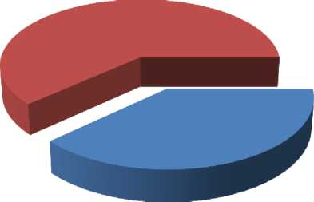

без централизованной системы

водоснабжения, Га

с централизованной ситемой

водоснабжения, Га

138,34

Рис. 1 - Соотношение территорий сельского поселения, охваченных и не охваченных

централизованной системой водоснабжения

1. Описание технологических зон водоснабжения, зон централизованного и нецентрализованного водоснабжения (территорий, на которых водоснабжение осуществляется с использованием централизованных и нецентрализованных систем горячего водоснабжения, систем холодного водоснабжения соответственно) и перечень

централизованных систем водоснабжения

Территория, охваченная системой централизованного холодного водоснабжения, находится в пределах с. Хуторка, с. Песчаное, д. Марково, где водопроводная сеть обеспечивает норматив­ные значения напора воды при подаче ее потребителям в соответствии с расчетным расходом во­ды. К технологическим зонам нецентрализованного водоснабжения относятся окраины с. Хуторка, участки с. Песчаное и вся территория д. Гагарье, д. Нехаево, д. Вялково, где жители осуществляют потребление воды самовывозом и подъем из индивидуальных колодцев и мелководных скважин до 20 м.

Каждая сеть имеет собственные скважины, системы технологически связаны между собой. Результаты обследования площади поселения приведены в табл. 3.

Табл. 3 - Площади территории, охваченные технологическими зонами с централизованной системой водоснабжения

|  |  |  |  |  |
| --- | --- | --- | --- | --- |
| **№**  **п/п** | **Площадь Технологическая зона** | **Общая,**  **Га** | **С централизованной системой водоснабжения** | |
| **Га** | **(% от общ.)** |
| **1.** | **с. Хуторка** | **97,12** | **77,12** | **79,4%** |
| **2.** | **с. Песчаное** | **95,45** | **90,45** | **94,8%** |
| **3.** | **с. Марково** | **55,98** | **55,98** | **100,0%** |
| **4.** | **д. Гагарье** | **52,36** | **0,00** | **0,0%** |
| **5.** | **д. Нехаево** | **24,22** | **0,00** | **0,0%** |
| **6.** | **д. Вялково** | **36,76** | **0,00** | **0,0%** |
| **Всего** | | **361,89** | **223,55** | **61,8%** |

11

*Схема водоснабжения и водоотведения Хуторского сельского поселения Увельского* *_района*

*Челябинской области*

Соотношение территорий Хуторского сельского поселения, охваченных централизованной системой водоснабжения по технологическим зонам приведено на рис. 2

Рис. 2 - Соотношение территорий Хуторского сельского поселения, охваченных централизованной системой водоснабжения по технологическим зонам

1. Описание результатов технического обследования централизованных систем

водоснабжения

1. Описание состояния существующих источников водоснабжения и водозаборных

сооружений

Водоснабжение села Хуторка осуществляется от скважины № 5903, расположенной юго - восточнее с. Хуторка, ближайший г. Южноуральск находится в 14,5км северо-западнее участка. Географические координаты 54о 21'57,7"с.ш.; 61о 32'0,09"в.д. Особо охраняемые природные тер­ритории и объекты ограниченного или запрещенного пользования в районе участка отсутствуют.

Скважина сооружена в 1988г, глубиной 70 м. Паспортная производительность эксплуати­руемой скважины (дебит) 12,6 м3/час (302,4 м3/сут) (110,4 тыс. м3/год) при понижении 35,0 м.

Скважина оборудована погружным насосом марки ЭЦВ 6-10-110, установленным на глу­бине 41 м. Месторождения полезных ископаемых и пролицензированные водозаборы в районе участка с. Хуторка отсутствуют. Скважина оборудована автоматическим отключением (датчики, реле давления) при наполнении ёмкости башни Рожновского и прекращении водоразбора, датчики автоматически включаются при падении напора (давления воды).

В зимний период вода из скважины напрямую подаётся потребителям, в летний период во­да подаётся сначала в башню Рожновского и затем самотёком потребителям.

Подвод водопровода от точки врезки к жилым домам производился за счет потребителей. Водопровод, от точки врезки до жилых домов находится на балансе и техническом обслуживании самих потребителей, на вводах водопровода в жилых домах установлены счетчики холодной воды.

Водопровод, от точки врезки до бюджетных организаций находится на балансе и техниче­ском обслуживании водоснабжающей организации, на вводах водопровода в помещениях уста­новлены счетчики холодной воды.

40%

35'

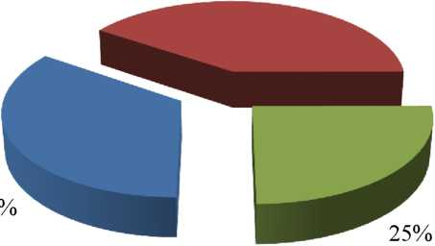

* с. Хуторка
* с. Песчаное
* д. Марково  
  д. Гагарье
* д. Нехаево
* д. Вялково

12

*Схема водоснабжения и водоотведения Хуторского сельского поселения Увельского* *_района*

*Челябинской области*

Протяженность сетей водоснабжения с. Хуторка от скважины, включая уличные разводя­щие сети и подводящие к объектам соц.культбыта и бюджетной сферы составляют 8019 м (8,019 км), в том числе совместно с теплотрассой 1419 м (1,419 км). Характеристика сети водо­снабжения кольцевая, подземная, на глубине = -2,2м^2,5м, прокладка сетей водоснабжения из труб типа ПЭ 80 SDR питьевого качества ГОСТ 18599-2005. Прокладка сетей водоснабжения сов­местно с теплотрассой из стальных водогазопроводных труб, характеристика сети тупиковая.

Отведение сточных вод от жилого фонда и бюджетных организаций происходит в выгреб­ные ёмкости, из которых посредством откачки ассенизаторными машинами вывозятся на канали­зационную насосную станцию предприятия ООО «Теплоснаб», находящуюся в п.Увельском (со­гласно договора о приемки сточных вод), для дальнейшей перекачки сточных вод на очистные со­оружения г. Южноуральска.

Водоснабжение села Песчаное осуществляется от скважины № 3612, расположенной южнее с. Песчаное. Географические координаты 54о 22'40,2''с.ш.; 61о 25'005,6''в.д.

Особо охраняемые природные территории и объекты ограниченного или запрещенного пользования в районе участка отсутствуют. Скважина сооружена в 1985г, глубиной 75м.

Паспортная производительность эксплуатируемой скважины (дебит) 2,16 м 3/час (51,84 м3/сут) (18,92 тыс. м3/год) при понижении 35,0 м. Скважина оборудована погружным насо­сом марки ЭЦВ 6-10-80, установленным на глубине 50 м. Месторождения полезных ископаемых и пролицензированные водозаборы в районе участка с. Песчаное отсутствуют.

Скважина оборудована автоматическим отключением (датчики, реле давления) при напол­нении ёмкости башни Рожновского и прекращении водоразбора, датчики автоматически включа­ются при падении напора (давления воды).

В зимний период вода из скважины напрямую подаётся потребителям, в летний период во­да подаётся сначала в башню Рожновского и затем самотёком потребителям. Для ликвидации дефицита питьевой воды в с. Песчаное, особенно в летний период , в 2013 году на ст. Упрун была пробурена скважина за счет финансирования областного и местного бюджета, согласно програм­мы «Чистая вода» Увельского муниципального района. Скважина расположена на расстоянии 2,0 км от села Песчаное. В настоящее время водоснабжение села Песчаное осуществляется от скважины с. Упрун. Скважина оборудована автоматическим отключением (датчики, реле давле­ния) при наполнении ёмкости башни Рожновского и прекращении водоразбора, датчики автома­тически включаются при падении напора (давления воды).

Подвод водопровода от точки врезки к жилым домам производился за счет потребителей. Водопровод , от точки врезки до жилых домов находится на балансе и техническом обслуживании самих потребителей, на вводах водопровода в жилых домах установлены счетчики холодной воды.

Водопровод, от точки врезки до бюджетных организаций находится на балансе и техниче­ском обслуживании водоснабжающей организации, на вводах водопровода в помещениях уста­новлены счетчики холодной воды.

Протяженность сетей водоснабжения с. Песчаное, включая уличные разводящие сети и подводящие к объектам соц.культбыта и бюджетной сферы составляют 7403 м (7,403 км),без уче­та протяженности сети водоснабжения от скважины ст. Упрун

Характеристика сети водоснабжения в основном кольцевая, подземная, на глубине = - 2,2м^2,5м, прокладка сетей водоснабжения из труб типа ПЭ 80 SDR питьевого качества ГОСТ 18599-2005 и стальных водогазопроводных труб.

13

*Схема водоснабжения и водоотведения Хуторского сельского поселения Увельского* *_района*

*Челябинской области*

Отведение сточных вод от жилого фонда и бюджетных организаций происходит в выгреб­ные ёмкости, из которых посредством откачки ассенизаторными машинами вывозятся на кана­лизационную насосную станцию предприятия ООО «Теплоснаб», находящуюся в п. Увельском (согласно договора о приемки сточных вод), для дальнейшей перекачки сточных вод на очистные сооружения г. Южноуральска.

Водоснабжение д. Марково осуществляется от скважины № 1, на северо-западной окраине д. Марково, в 50 м южнее территории фермы КРС, в 100 м восточнее оз. Солёное, ближайший г. Южноуральск находится в 27 км западнее участка.

Географические координаты 54о 25'44,6''с.ш.; 61о 32'39,28''в.д. Особо охраняемые природ­ные территории и объекты ограниченного или запрещенного пользования в районе участка от­сутствуют. Скважина сооружена в 1988 г, глубиной 70 м. Паспортная производительность экс­плуатируемой скважины (дебит) 21,6 м3/час (518,4 м3/сут) (113,88тыс. м3/год) при понижении 45,5 м.

Скважина оборудована погружным насосом марки ЭЦВ 5-6,5-80, установленным на глу­бине 50 м. Месторождения полезных ископаемых и пролицензированные водозаборы в районе участка Хуторка отсутствуют. Скважина оборудована автоматическим отключением (датчики, ре­ле давления) при наполнении ёмкости башни Рожновского и прекращении водоразбора, датчики автоматически включаются при падении напора (давления воды).

В зимний период вода из скважины напрямую подаётся потребителям, в летний период во­да подаётся сначала в башню Рожновского и затем самотёком потребителям.

Подвод водопровода от точки врезки к жилым домам производился за счет потребителей. Водопровод, от точки врезки до жилых домов находится на балансе и техническом обслуживании самих потребителей, на вводах водопровода в жилых домах установлены счетчики холодной воды.

Протяженность сетей водоснабжения д. Марково от скважины, включая уличные разводя­щие сети составляют 1105 м (1,105 км). Характеристика сети водоснабжения тупиковая, подзем­ная, на глубине = -2,2м^2,5м, прокладка сетей водоснабжения из труб типа ПЭ 80 SDR питьевого качества ГОСТ 18599-2005.

Отведение сточных вод от жилого фонда происходит в выгребные ёмкости, из которых по­средством откачки ассенизаторными машинами вывозятся на канализационную насосную стан­цию предприятия ООО «Теплоснаб», находящуюся в п. Увельском (согласно договора о приемки сточных вод), для дальнейшей перекачки сточных вод на очистные сооружения г. Южноуральска.

Согласно нормативам, вода в колодцах Хуторского сельского поселения является питьевой.

Характеристика качества вод в распределительных сетях Хуторского сельского поселения в сравнении с нормативами СанПиН 2.1.4.1074-01 приведена в табл. 4.

Табл. 4 - Характеристика качества вод в распределительных сетях Хуторского сельского поселения в сравнении с нормативами СанПиН 2.1.4.1074-01

|  |  |  |  |  |  |  |
| --- | --- | --- | --- | --- | --- | --- |
| **№**  **п/п** | **Определяемые** | **Единица** | **Гигиениче- ский норма­** | **Результаты лабораторного анализа проб вод в распределительной сети в 2018 г.** | | **НД на метод** |
| **показатели** | **измерения** | **тив** | **Результат анализа** | **Погрешность** | **исследований** |
| **с. Хуторка, скважина 5903** | | | | | | |
| **1** | **Запах при** | **баллы** | **2** | **2** | **0,5** | **ОСТ Р 57164­2016** |
| **2** | **Привкус** | **баллы** | **2** | **2** | **0,5** | **ОСТ Р 57164­2016** |
| **3** | **Цветность** | **градусы** | **20** | **15,1** | **3** | **ОСТ Р 31868-** |

14

*Схема водоснабжения и водоотведения Хуторского сельского поселения Увельского* *_района*

Челябинской области

|  |  |  |  |  |  |  |  |
| --- | --- | --- | --- | --- | --- | --- | --- |
| **№**  **п/п** | **Определяемые**  **показатели** | | **Единица**  **измерения** | **Г игиениче- ский норма­тив** | **Результаты лабораторного анализа проб вод в распределительной сети в 2018 г.** | | **НД на метод** |
| **Результат анализа** | **Погрешность** | **исследований** |
|  |  | |  |  |  |  | **2012** |
| **4** | **Мутность** | | **ЕМФ** | **не более 2,6** | **6,6** | **1,3** | **ГОСТ Р 31868­2012** |
| **5** | **Полифосфаты** | | **мг/дм3** | **не более 3,5** | **0,34** | **0,1** | **ГОСТ 18309­72** |
| **6** | **Щелочность** | | **мг-экв/дм3** | **не нормирует­ся** | **4,5** | **0,5** | **ГОСТ 31957­2012** |
| **7** | **Водородный пока­затель** | | **ед. рН** | **8-10** | **7,2** | **0,2** | **ПНД**  **Ф14.1:2:3:4.12**  **1-97** |
| **8** | **Общая минерали­зация** | | **мг/дм3** | **не более 1000** | **998** | **90** | **ПНД**  **Ф14.1:2:4:.114-**  **97** |
| **9** | **Общая жёсткость** | | **мг-экв/дм3** | **не более 7** | **6,1** | **0,9** | **ГОСТ 31954­2012** |
| **10** | **Аммиак** | | **мг/дм3** | **1,5** | **1,3** | **0,4** | **ГОСТ 33045­2014** |
| **11** | **Нитраты (по NO3)** | | **мг/дм3** | **45** | **3,8** | **0,5** | **ГОСТ 33045­2014** |
| **12** | **Железо (суммарно)** | | **мг/дм3** | **0,3** | **3,1** | **0,5** | **ГОСТ 4011-72** |
| **13** | **Сульфаты** | | **мг/дм3** | **500** | **151** | **15** | **ГОСТ 31940­2012** |
| **14** | **Хлориды** | | **мг/дм3** | **350** | **213** | **21** | **ГОСТ 4245-72** |
| **15** | **Фториды** | | **мг/дм3** | **не более 1,5** | **0,16** | **0,05** | **ПНД**  **Ф14.1:2:3:4.17**  **9-02** |
| **16** | **Мышьяк** | | **мг/дм3** | **не более 0,01** | **менее 0,005** | **-** | **ГОСТ 4152-89** |
| **с. Песчаное, скважина 3612** | | | | | | | |
| **1** | **Запах при** | | **баллы** | **2** | **1** | **0,5** | **ГОСТ Р 57164­2016** |
| **2** | **Привкус** | | **баллы** | **2** | **1** | **0,5** | **ГОСТ Р 57164­2016** |
| **3** | **Цветность** | | **градусы** | **20** | **5,6** | **2,2** | **ГОСТ Р 31868­2012** |
| **4** | **Мутность** | | **ЕМФ** | **не более 2,6** | **менее 1** | **-** | **ГОСТ Р 31868­2012** |
| **5** | **Железо (суммарно)** | | **мг/дм3** | **0,3** | **0,13** | **0,03** | **ГОСТ 4011-72** |
| **д. Марково, скважина 1** | | | | | | | |
| **1** | **Запах при** | **баллы** | | **2** | **1** | **0,5** | **ГОСТ Р 57164­2016** |
| **2** | **Привкус** | **баллы** | | **2** | **2** | **0,5** | **ГОСТ Р 57164­2016** |
| **3** | **Цветность** | **градусы** | | **20** | **20** | **4** | **ГОСТ Р 31868­2012** |
| **4** | **Мутность** | **ЕМФ** | | **не более 2,6** | **13,5** | **1,9** | **ГОСТ Р 31868­2012** |
| **5** | **Железо (суммар­но)** | **мг/дм3** | | **0,3** | **1,26** | **0,19** | **ГОСТ 4011-72** |

Примечание: Жирным шрифтом показаны компоненты химического состава подземных вод, вы­ходящие за пределы ПДК СанПиН 2.1.4.1074-01

15

*Схема водоснабжения и водоотведения Хуторского сельского поселения Увельского* *_района*

*Челябинской области*

Географические координаты устья водозаборных скважин представлены в табл. 5.

Табл. 5 - Географические координаты устья скважин подземных источников воды

|  |  |  |  |  |  |  |  |  |  |
| --- | --- | --- | --- | --- | --- | --- | --- | --- | --- |
| **№**  **п/п** | **Адрес привязки скважины** | **Номер**  **скважины** | **Глубина скважины, м** | **Географические координаты** | | | | | |
| **с.ш.** | | | **в.д.** | | |
| **град** | **мин** | **сек** | **град** | **мин** | **сек** |
| **1** | **с. Хуторка** | **5903** | **70** | **54** | **21** | **57,7** | **61** | **32** | **0,09** |
| **2** | **с. Песчаное** | **3612** | **75** | **54** | **22** | **40,2** | **61** | **25** | **5,6** |
| **3** | **д. Марково** | **1** | **70** | **54** | **25** | **44,6** | **61** | **32** | **39,28** |

Гидрогеологические параметры по водозаборным скважинам Хуторского сельского посе­ления приведены в табл. 6.

Табл. 6- Гидрогеологические параметры по водозаборным скважинам Хуторского сельского поселения

|  |  |  |  |  |
| --- | --- | --- | --- | --- |
| **№ п/п** | **Адрес привязки скважины** | **Номер**  **скважины** | 3  **Дебит, м /час** | **Понижение, м** |
| **Q** | **S** |
| **1.** | **с. Хуторка** | **5903** | **12,6** | **35** |
| **2.** | **с. Песчаное** | **3612** | **2,16** | **35** |
| **3.** | **д. Марково** | **1** | **21,6** | **45,5** |

1. Описание существующих сооружений очистки и подготовки воды, включая оценку соответствия применяемой технологической схемы водоподготовки требованиям обеспечения

нормативов качества воды

На территории с. Хуторка имеется химводоочистка, располагаемая около территории котельной ООО «Хуторское ЖКХ». Производительность химводоочистки составляет 24 м3/сут., что не обеспечивает об­щую потребность села в воде надлежащего качества.

Сооружения очистки и подготовки воды в остальных населенных пунктах Хуторском сель­ском поселении отсутствуют.

1. Описание состояния и функционирования существующих насосных централизованных станций, в том числе оценку энергоэффективности подачи воды, которая оценивается как соотношение удельного расхода электрической энергии, необходимой для подачи установленного объема воды, и установленного уровня напора (давления)

Характеристики водозаборных сооружений с насосным оборудованием (глубинные насосы типа ЭЦВ) приведены в табл. 7.

Табл. 7- Устройства водозабора из подземных источников Хуторского сельского поселения

16

*Схема водоснабжения и водоотведения Хуторского сельского поселения Увельского* *_района*

*Челябинской области*

|  |  |  |  |  |  |  |  |  |  |
| --- | --- | --- | --- | --- | --- | --- | --- | --- | --- |
| **№**  **п/п** | **Расположение**  **скважины** | **Номер**  **сква­**  **жины** | **Пави­**  **льон** | **Цементаж приустье­вой пло­щадки** | **Отвод для заме­ра дебита** | **Тип**  **насоса** | **Мощность**  **насоса,**  **кВт** | **Глубина загрузки насоса, м** | **Тип**  **водо­**  **мера** |
| **1** | **с. Хуторка** | **5903** | **есть** | **есть** | **нет** | **ЭЦВ 6­10-110** | **5,5** | **41** | **нет** |
| **2** | **с. Песчаное** | **3612** | **есть** | **есть** | **нет** | **ЭЦВ 6­10-80** | **4,5** | **50** | **нет** |
| **3** | **д. Марково** | **1** | **есть** | **есть** | **нет** | **ЭЦВ 5­6,5-80** | **3** | **50** | **нет** |

1. Описание состояния и функционирования водопроводных сетей систем водоснабжения, включая оценку величины износа сетей и определение возможности обеспечения качества воды в процессе транспортировки по этим сетям

Характеристики водопроводных сетей с. Хуторка приведены в таблице 8.

Протяженность водопроводных сетей составляет 15,6 км.

Табл. 8- Водопровод с. Хуторка

|  |  |  |  |  |  |  |  |  |
| --- | --- | --- | --- | --- | --- | --- | --- | --- |
| **Улица** | **Координаты**  **точек** | **Наружный диаметр трубопро­водов на участке dн(мм)** | **Длина**  **участ**  **ка,**  **1 (м)** | **Год ввода в эксплуа­тацию (замены)** | **Матери­**  **ал** | **Тип и н- глубина проклад- ки,(м)** | **Приме­**  **чание** | **Характе - ристи- ка сети** |
| **скважина - насосная - котельная** | **скважина - насосная - котельная** | **110** | **650** | **2005** | **поли­**  **этилен** | **подземно**  **(-2,2)** | **основание траншей естествен­ное, грунто­вое** | **коль­**  **цевая** |
| **скважина - насосная - ул.Восточная - водонапор­ная башня (ВНБ)** | **скважина - насосная - ул.Восточная - водонапор­ная башня (ВНБ)** | **110** | **1520** | **2005** | **поли­**  **этилен** | **подземно**  **(-2,2)** | **основание траншей естествен­ное, грунто­вое** | **коль­**  **цевая** |
| **ул.Победы** | **т.1 - т.2 - т.3** | **110** | **450** | **2005** | **поли­**  **этилен** | **подземно**  **(-2,2)** | **основание траншей естествен­ное, грунто­вое** | **коль­**  **цевая** |
| **ул. 8 Марта** | **т.4 - т.5** | **110** | **500** | **2005** | **поли­**  **этилен** | **подземно**  **(-2,2)** | **основание траншей естествен­ное, грунто­вое** | **коль­**  **цевая** |
| **ул.Мира** | **т.6 - т.7 - т.8** | **63** | **550** | **2005** | **поли­**  **этилен** | **подземно**  **(-2,2)** | **основание траншей естествен­ное, грунто­вое** | **коль­**  **цевая** |
| **пер. Сол­нечный** | **т.9 - врезка ул. Овчинни­кова** | **63** | **100** | **2006** | **поли­**  **этилен** | **подземно**  **(-2,2)** | **основание траншей естествен­ное, грунто­вое** | **тупи­**  **ковая** |

17

*Схема водоснабжения и водоотведения Хуторского сельского поселения Увельского* *_района*

Челябинской области

|  |  |  |  |  |  |  |  |  |
| --- | --- | --- | --- | --- | --- | --- | --- | --- |
| **Улица** | **Координаты**  **точек** | **Наружный диаметр трубопро­водов на участке dн(мм)** | **Длина**  **участ**  **ка,**  **1 (м)** | **Год ввода в эксплуа­тацию (замены)** | **Матери­**  **ал** | **Тип и н- глубина проклад- ки,(м)** | **Приме­**  **чание** | **Характе - ристи- ка сети** |
| **ул.Новая** | **т.10 - т.11** | **110** | **280** | **2006** | **поли­**  **этилен** | **подземно**  **(-2,2)** | **основание**  **траншей**  **естественное,**  **грунтовое** | **коль­**  **цевая** |
| **ул.Новая** | **т.10 - т.12** | **110** | **250** | **2006** | **поли­**  **этилен** | **подземно**  **(-2,2)** | **основание траншей естествен­ное, грунто­вое** | **коль­**  **цевая** |
| **ул.Лесная** | **т.12(врезка ул.Новая) - т.13** | **50** | **300** | **2006** | **поли­**  **этилен** | **подземно**  **(-2,2)** | **основание траншей естествен­ное, грунто­вое** | **коль­**  **цевая** |
| **ул.Лесная** | **т.11 - т.13** | **50** | **250** | **2006** | **поли­**  **этилен** | **подземно**  **(-2,2)** | **основание траншей естествен­ное, грунто­вое** | **коль­**  **цевая** |
| **ул.Новая** | **т.14 врезка (ул.Молодёж ная)- т.15** | **100** | **125** | **2000** | **сталь** | **подземно**  **(-2,2)** | **основание траншей естествен­ное, грунто­вое** | **коль­**  **цевая** |
| **ул. Овчин­никова** | **т.ВНБ - т.1 - т.4 - т.6 т,15** | **110** | **700** | **2006** | **поли­**  **этилен** | **подземно**  **(-2,2)** | **основание траншей естествен­ное, грунто­вое** | **коль­**  **цевая** |
| **переход ВНБ -**  **ул.Победы** | **ВНБ -**  **т.2(врезка**  **ул.Победы)** | **100** | **520** | **2000** | **сталь** | **подземно**  **(-2,2)** | **основание траншей естествен­ное, грунто­вое** | **коль­**  **цевая** |
| **подвод к дет.саду** | **ул.8 Марта - дет.сад** | **50** | **15** | **2008** |  | **подземно**  **(-2,2)** | **основание траншей естествен­ное, грунто­вое** | **тупи­**  **ковая** |
| **переход ул.Победы - ул.Мира** | **т.2(врезка ул.Победы) - т.7(врезка ул.Мира)** | **63** | **180** | **2006** | **поли­**  **этилен** | **подземно**  **(-2,2)** | **основание траншей естествен­ное, грунто­вое** | **коль­**  **цевая** |
| **закольцовка ул.Мира - ул.Победы** | **т.3(врезка ул.Победы) - т.5(врезка ул.8 Марта) - т.8(врезка ул.Мира)** | **63** | **210** | **2008** | **поли­**  **этилен** | **подземно**  **(-2,2)** | **основание траншей естествен­ное, грунто­вое** | **коль­**  **цевая** |
| **Итого** |  |  | **6600** |  |  |  |  |  |
| **Водопровод совместно с теплотрассой** | | | | | | | | |
| **котельная - т. 1 ул. Мо­лодёжная** | **котельная - т.1**  **(ул.Молодёж**  **ная)** | **100** | **303** | **1990** | **сталь** | **надземно** | **утепление**  **минвата** | **тупи­**  **ковая** |

18

*Схема водоснабжения и водоотведения Хуторского сельского поселения Увельского* *_района*

Челябинской области

|  |  |  |  |  |  |  |  |  |
| --- | --- | --- | --- | --- | --- | --- | --- | --- |
| **Улица** | **Координаты**  **точек** | **Наружный диаметр трубопро­водов на участке dн(мм)** | **Длина**  **участ**  **ка,**  **1 (м)** | **Год ввода в эксплуа­тацию (замены)** | **Матери­**  **ал** | **Тип и н- глубина проклад- ки,(м)** | **Приме­**  **чание** | **Характе - ристи- ка сети** |
| **ул. Моло­дёжная** | **т.1 - т.2** | **100** | **270** | **1990** | **сталь** | **надземно** | **утепление**  **минвата** | **тупи­**  **ковая** |
| **переход ул. Молодёжная - ул.Мира** | **т.2 - т.3** | **76** | **90** |  | **сталь** | **надземно** | **утепление**  **минвата** | **тупи­**  **ковая** |
| **ул.Мира** | **т.3 - т.4** | **76** | **260** | **1990** | **сталь** | **надземно** | **утепление**  **минвата** | **тупи­**  **ковая** |
| **Подводы:** | **магистраль - медпункт** | **25** | **66** | **2011** | **сталь** | **надземно** | **утепление**  **минвата** | **тупи­**  **ковая** |
|  | **магистраль - школа** | **57** | **61** | **2010** | **сталь** | **надземно** | **утепление**  **минвата** | **тупи­**  **ковая** |
|  | **магистраль - ул. Моло­дёжная д.9** | **57** | **10** | **2000** | **сталь** | **надземно** | **утепление**  **минвата** | **тупи­**  **ковая** |
|  | **магистраль - ул. Моло­дёжная д.7** | **57** | **8** | **2000** | **сталь** | **надземно** | **утепление**  **минвата** | **тупи­**  **ковая** |
|  | **магистраль - ул. Моло­дёжная д.12** | **32** | **48** | **2000** | **сталь** | **надземно** | **утепление**  **минвата** | **тупи­**  **ковая** |
|  | **магистраль - ул. Моло­дёжная д.2** | **25** | **46** | **2000** | **сталь** | **надземно** | **утепление**  **минвата** | **тупи­**  **ковая** |
|  | **магистраль - магазин** | **25** | **25** | **1995** | **сталь** | **надземно** | **утепление**  **минвата** | **тупи­**  **ковая** |
|  | **магистраль - администра­ция** | **25** | **4** | **1995** | **сталь** | **надземно** | **утепление**  **минвата** | **тупи­**  **ковая** |
|  | **магистраль - клуб** | **57** | **115** | **1995** | **сталь** | **надземно** | **утепление**  **минвата** | **тупи­**  **ковая** |
|  | **магистраль - магазин ул.Мира д.9** | **25** | **9** | **1995** | **сталь** | **надземно** | **утепление**  **минвата** | **тупи­**  **ковая** |
|  | **магистраль - почта** | **25** | **16** | **1995** | **сталь** | **надземно** | **утепление**  **минвата** | **тупи­**  **ковая** |
|  | **магистраль - ул.Мира д. 1** | **25** | **8** | **1995** | **сталь** | **надземно** | **утепление**  **минвата** | **тупи­**  **ковая** |
|  | **магистраль - детсад** | **57** | **80** | **1995** | **сталь** | **надземно** | **утепление**  **минвата** | **тупи­**  **ковая** |
| **Итого** |  |  | **1419** |  |  |  |  |  |
| **ВСЕГО** |  |  | **8019** |  |  |  |  |  |

Характеристики водопроводных сетей с. Песчаное приведены в таблице 9.

19

*Схема водоснабжения и водоотведения Хуторского сельского поселения Увельского* *_района*

*Челябинской области*

Табл. 9- Водопровод с. Песчаное

|  |  |  |  |  |  |  |  |  |
| --- | --- | --- | --- | --- | --- | --- | --- | --- |
| **Улица** | **Координаты**  **точек** | **Наружный диаметр трубопро­водов на участке dн(мм)** | **Дли­на участ ка 1 (м)** | **Год ввода в эксплуа­тацию (замены)** | **Матери­**  **ал** | **Тип и н- глубина проклад- ки,(м)** | **Приме­**  **чание** | **Характе - ристи- ка сети** |
|  | **т.1 - т.2 (ВНБ)** | **110** | **120** | **2005** | **поли­**  **этилен** | **подземно**  **(-2,2)** | **основание**  **траншей**  **естественное,**  **грунтовое** | **коль­**  **цевая** |
|  | **т.1 - блочная котельная** | **63** | **100** | **2000** | **сталь** | **подземно**  **(-2,2)** | **основание**  **траншей**  **естественное,**  **грунтовое** | **коль­**  **цевая** |
|  | **т.2 (ВНБ)-**  **скважина** | **110** | **200** | **1990** | **поли­**  **этилен** | **подземно**  **(-2,2)** | **основание**  **траншей**  **естественное,**  **грунтовое** | **коль­**  **цевая** |
|  | **скважина- т.3 - т.4 (ул. Молодёж ная)** | **110** | **110** | **1990** | **поли­**  **этилен** | **подземно**  **(-2,2)** | **основание**  **траншей**  **естественное,**  **грунтовое** | **коль­**  **цевая** |
| **ул.Моло­дёжная** | **т.3 - т.5** | **110** | **270** | **2005** | **поли­**  **этилен** | **подземно**  **(-2,2)** | **основание**  **траншей**  **естественное,**  **грунтовое** | **коль­**  **цевая** |
| **ул.Токовая** | **т.5 - т.6 - т.8** | **63** | **350** | **2006** | **поли­**  **этилен** | **подземно**  **(-2,2)** | **основание**  **траншей**  **естественное,**  **грунтовое** | **коль­**  **цевая** |
| **ул.Саяпова** | **т.6 - т.7** | **63** | **225** | **2006** | **поли­**  **этилен** | **подземно**  **(-2,2)** | **основание**  **траншей**  **естественное,**  **грунтовое** | **тупи­**  **ковая** |
| **ул. Цен­тральная (чётная сто­рона)** | **т.8 - т.9** | **63** | **280** | **2005** | **поли­**  **этилен** | **подземно**  **(-2,2)** | **основание**  **траншей**  **естественное,**  **грунтовое** | **коль­**  **цевая** |
| **ул. Цен­тральная (нечётная сторона)** | **т.10 - т.11** | **63** | **230** | **2005** | **поли­**  **этилен** | **подземно**  **(-2,2)** | **основание**  **траншей**  **естественное,**  **грунтовое** | **коль­**  **цевая** |
| **закольцовка ул. Централь­ная -ул. Набе­режная** | **т.11 - т.12** | **63** | **130** | **2008** | **поли­**  **этилен** | **подземно**  **(-2,2)** | **основание**  **траншей**  **естественное,**  **грунтовое** | **коль­**  **цевая** |
| **ул.Набе­режная** | **т.12- т.13** | **50** | **230** | **2000** | **поли­**  **этилен** | **подземно**  **(-2,2)** | **основание**  **траншей**  **естественное,**  **грунтовое** | **коль­**  **цевая** |
| **ул.Набе­режная** | **т.13 - т.14** | **50** | **70** | **2000** | **поли­**  **этилен** | **подземно**  **(-2,2)** | **основание**  **траншей**  **естественное,**  **грунтовое** | **коль­**  **цевая** |
| **ул.Набе­режная** | **т.13 - т.15 - т.16** | **63** | **210** | **2000** | **поли­**  **этилен** | **подземно**  **(-2,2)** | **основание**  **траншей**  **естественное,** | **коль­**  **цевая** |

20

*Схема водоснабжения и водоотведения Хуторского сельского поселения Увельского* *_района*

Челябинской области

|  |  |  |  |  |  |  |  |  |
| --- | --- | --- | --- | --- | --- | --- | --- | --- |
| **Улица** | **Координаты**  **точек** | **Наружный диаметр трубопро­водов на участке dн(мм)** | **­длина участ ка 1 (м)** | **Год ввода в эксплуа­тацию (замены)** | **Матери­**  **ал** | **Тип и н- глубина проклад- ки,(м)** | **Приме­**  **чание** | **Характе - ристика сети** |
|  |  |  |  |  |  |  | **грунтовое** |  |
| **ул. Набе­режная** | **т.16 - т.17** | **50** | **60** | **2006** | **сталь** | **подземно**  **(-2,2)** | **основание**  **траншей**  **естественное,**  **грунтовое** | **тупи­**  **ковая** |
| **ул. Цен­тральная** | **т.15 - т.18** | **63** | **150** | **1990** |  | **подземно**  **(-2,2)** | **основание**  **траншей**  **естественное,**  **грунтовое** | **тупи­**  **ковая** |
| **ул. Цен­тральная** | **т.18 - т.19** | **63** | **152** | **1990** | **поли­**  **этилен** | **подземно**  **(-2,2)** | **основание**  **траншей**  **естественное,**  **грунтовое** | **коль­**  **цевая** |
| **ул. Цен­тральная** | **т.19 - т.20** | **63** | **120** | **1990** | **поли­**  **этилен** | **подземно**  **(-2,2)** | **основание**  **траншей**  **естественное,**  **грунтовое** | **коль­**  **цевая** |
| **ул.Токовая** | **т.20 - т.21** | **100** | **340** | **2006** | **поли­**  **этилен** | **подземно**  **(-2,2)** | **основание**  **траншей**  **естественное,**  **грунтовое** | **коль­**  **цевая** |
| **ул.Луговая** | **т.22 - т.23** | **63** | **240** | **2000** | **поли­**  **этилен** | **подземно**  **(-2,2)** | **основание**  **траншей**  **естественное,**  **грунтовое** | **коль­**  **цевая** |
| **ул.Светлая** | **т.24 - т.25** | **50** | **230** | **2000** | **поли­**  **этилен** | **подземно**  **(-2,2)** | **основание**  **траншей**  **естественное,**  **грунтовое** | **коль­**  **цевая** |
| **ул.Мира** | **т.26 - т.27** | **50** | **110** | **2005** | **поли­**  **этилен** | **подземно**  **(-2,2)** | **основание**  **траншей**  **естественное,**  **грунтовое** | **коль­**  **цевая** |
| **ул.Мира** | **т.27 - т.28** | **63** | **90** | **2005** | **поли­**  **этилен** | **подземно**  **(-2,2)** | **основание**  **траншей**  **естественное,**  **грунтовое** | **тупи­**  **ковая** |
| **ул. Совет­ская** | **т.29 - т.30** | **32** | **140** | **2000** | **сталь** | **подземно**  **(-2,2)** | **основание**  **траншей**  **естественное,**  **грунтовое** | **коль­**  **цевая** |
| **ул. Колхоз­ная** | **т.31 -т.30 - т.32** | **50** | **160** | **1990** | **сталь** | **подземно**  **(-2,2)** | **основание**  **траншей**  **естественное,**  **грунтовое** | **коль­**  **цевая** |
| **ул.Зелёная** | **т.33 - т.34** | **32** | **105** | **2005** | **поли­**  **этилен** | **подземно**  **(-2,2)** | **основание**  **траншей**  **естественное,**  **грунтовое** | **коль­**  **цевая** |
| **ул. Набе­режная** | **т.34 - т.35** | **63** | **150** | **2005** | **поли­**  **этилен** | **подземно**  **(-2,2)** | **основание**  **траншей**  **естественное,**  **грунтовое** | **тупи­**  **ковая** |
| **ул. Цен­тральная** | **т.23 - т.25 - т.27** | **63** | **180** | **1990** | **поли­**  **этилен** | **подземно**  **(-2,2)** | **основание**  **траншей**  **естественное,**  **грунтовое** | **коль­**  **цевая** |

21

*Схема водоснабжения и водоотведения Хуторского сельского поселения Увельского* *_района*

Челябинской области

|  |  |  |  |  |  |  |  |  |
| --- | --- | --- | --- | --- | --- | --- | --- | --- |
| **Улица** | **Координаты**  **точек** | **Наружный диаметр трубопро­водов на участке dн(мм)** | **Дли­на участ ка 1 (м)** | **Год ввода в эксплуа­тацию (замены)** | **Матери­**  **ал** | **Тип и н- глубина проклад- ки,(м)** | **Приме­**  **чание** | **Характе - ристика сети** |
| **ул. Цен­тральная** | **т.27 - т.33** | **32** | **150** | **1990** | **поли­**  **этилен** | **подземно**  **(-2,2)** | **основание**  **траншей**  **естественное,**  **грунтовое** | **коль­**  **цевая** |
| **ул. Моло­дёжная** | **т.22 - т.44** | **63** | **540** | **2005** | **поли­**  **этилен** | **подземно**  **(-2,2)** | **основание**  **траншей**  **естественное,**  **грунтовое** | **коль­**  **цевая** |
| **ул. Зелёная** | **т.34 - т.37** | **63** | **120** | **2005** | **поли­**  **этилен** | **подземно**  **(-2,2)** | **основание**  **траншей**  **естественное,**  **грунтовое** | **коль­**  **цевая** |
| **ул. Школь­ная** | **т.38 - т.39** | **20** | **120** | **2006** | **поли­**  **этилен** | **подземно**  **(-2,2)** | **основание**  **траншей**  **естественное,**  **грунтовое** | **тупи­**  **ковая** |
| **ул. Школь­ная - ул. Цен­тральная** | **т.36- т.37 - т.38 -т.40** | **63** | **290** | **2007** | **поли­**  **этилен** | **подземно**  **(-2,2)** | **основание траншей естествен­ное, грунто­вое** | **коль­**  **цевая** |
| **ул.Зелёная** | **т.41(столовая**  **)-**  **т.42(ул.Школ**  **ьная)** | **63** | **140** | **2005** | **поли­**  **этилен** | **подземно**  **(-2,2)** | **основание траншей естествен­ное, грунто­вое** | **коль­**  **цевая** |
| **ул. Школь­ная** | **т.43 - т.45** | **63** | **390** | **2005** | **поли­**  **этилен** | **подземно**  **(-2,2)** | **основание траншей естествен­ное, грунто­вое** | **коль­**  **цевая** |
| **ул.Новая** | **т.45 (ул. Школьная) - т.46 (ул.Новая)** | **57** | **340** | **2000** | **сталь** | **подземно**  **(-2,2)** | **основание траншей естествен­ное, грунто­вое** | **тупи­**  **ковая** |
| **ул. Школь­ная** | **т.45 - т.47** | **63** | **220** | **2005** | **поли­**  **этилен** | **подземно**  **(-2,2)** | **основание**  **траншей**  **естественное,**  **грунтовое** | **тупи­**  **ковая** |
| **ул. Школь­ная** | **т.49 - т.48 (ул.Школьная**  **д.1)** | **50** | **180** | **2000** | **сталь** | **подземно**  **(-2,2)** | **основание**  **траншей**  **естественное,**  **грунтовое** | **тупи­**  **ковая** |
| **школа** | **магистраль-**  **школа** | **57** | **54** | **1990** | **сталь** | **подземно**  **(-2,2)** | **основание**  **траншей**  **естественное,**  **грунтовое** | **тупи­**  **ковая** |
| **дет.сад** | **магистраль - дет.сад** | **57** | **55** | **1990** | **сталь** | **подземно**  **(-2,2)** | **основание**  **траншей**  **естественное,**  **грунтовое** | **тупи­**  **ковая** |
| **школьные**  **мастерские** | **магистраль-**  **школьные**  **мастерские** | **32** | **24** | **1990** | **сталь** | **подземно**  **(-2,2)** | **основание**  **траншей**  **естественное,**  **грунтовое** | **тупи­**  **ковая** |
| **клуб** | **мини­котельная (контора)-** | **32** | **28** | **2000** | **сталь** | **надземно совместно с тепло-** | **утепление**  **минвата** | **тупи­**  **ковая** |

22

*Схема водоснабжения и водоотведения Хуторского сельского поселения Увельского* *_района*

*Челябинской области*

|  |  |  |  |  |  |  |  |  |
| --- | --- | --- | --- | --- | --- | --- | --- | --- |
| **Улица** | **Координаты**  **точек** | **Наружный диаметр трубопро­водов на участке**  **dH(MM)** | **Дли­на участ ка 1 (м)** | **Год ввода в эксплуа­тацию (замены)** | **Матери­**  **ал** | **Тип и н- глубина проклад- ки,(м)** | **Приме­**  **чание** | **Характе - ристика сети** |
|  | **клуб** |  |  |  |  | **трассой** |  |  |
| **Итого** |  |  | **7403** |  |  |  |  |  |
| **ВСЕГО** |  |  | **7403** |  |  |  |  |  |

Характеристики водопроводных сетей д. Марково приведены в таблице 10.

Табл. 10- Водопровод д. Марково

|  |  |  |  |  |  |  |  |  |
| --- | --- | --- | --- | --- | --- | --- | --- | --- |
| **Улица** | **Координа­ты точек** | **Наружный диаметр трубо­проводов на участке dн(мм)** | **Длина участ­ка 1 (м)** | **Год ввода в эксплуата­цию (заме­ны)** | **Матери­**  **ал** | **Тип и н- глубина проклад- ки,(м)** | **Примеча­**  **ние** | **Характе - ристика сети** |
| **водона­порная башня-т. 1 ул.Мира** | **водонапор­ная башня- ул.Мира т. 1** | **32** | **300** | **1990** | **поли­**  **этилен** | **подземно (-2,2- - 2,5)** |  | **тупико­**  **вая** |
| **ул.Мира** | **т.1 - т.2** | **50** | **805** | **1990** | **поли­**  **этилен** | **подземно (-2,2- - 2,5)** |  | **тупико­**  **вая** |
| **ВСЕГО** |  |  | **1105** |  |  |  |  |  |

Сводная характеристика водопроводных сетей Хуторского сельского поселения приведена в таблице 11 .

Табл. 11- Сводная характеристика водопроводных сетей Хуторского сельского поселения

|  |  |  |  |  |  |  |
| --- | --- | --- | --- | --- | --- | --- |
| **№**  **п/п** | **Наименование**  **объекта** | **Протяженность,**  **п.м** | **Ду, мм** | **Материал** | **Глубина за­ложения, м** | **Фактический % износа** |
| **1.** | **с. Хуторка** | **8019** | **110, 63, 50, 100** | **сталь, поли­этилен** | **-2,2** | **35-60** |
| **2.** | **с. Песчаное** | **7403** | **100, 63, 50, 32, 110, 20** | **сталь, поли­этилен** | **-2,2** | **35-60** |
| **3.** | **д. Марково** | **1105** | **50, 32** | **полиэтилен** | **-**  **2,**  **2**  **-**  **-**  **2,**  **5** | **35** |

Водопроводные сети, выполненные из полиэтилена, имеют не высокий процент износа, аварийность крайне малая, в связи с чем достигается обеспечение качества воды в процессе транс­портировки по этим сетям.

Стальные и чугунные водопроводы необходимо заменить на трубы из полиэтилена для обеспечения качества воды в процессе транспортировки по этим сетям.

1. Описание существующих технических и технологических проблем, возникающих при водоснабжении поселений, анализ исполнения предписаний органов, осуществляющих

23

*Схема водоснабжения и водоотведения Хуторского сельского поселения Увельского* *_района*

*Челябинской области*

государственный надзор, муниципальный контроль, об устранении нарушений, влияющих на

качество и безопасность воды

Основные проблемы функционирования системы водоснабжения:

* большой расход электрической энергии на отопление водонапорных башен и насосное оборудование;
* отсутствие теплоизоляции водонапорных башен;
* отсутствие станций обезжелезивания воды;
* высокая степень износа водопроводных сетей;
* забивание труб ржавчиной, быстрый износ насосного оборудования;
* отсутствие оборудования водозаборных сооружений приборами учета воды.

Водоснабжение поселения осуществляется от артезианских скважин, находящихся вблизи

водонапорных башен, которые осуществляют избыточное давление для реализации воды потреби­телям и создают запас воды на часы пиковых потреблений. Сеть водоснабжения проложена по ос­новным магистралям и находится в удовлетворительном состоянии. Вода имеет хорошие органо­лептические свойства, но с небольшим содержанием железа.

Сети водоснабжения из станции, идущие по поселку, нуждаются в замене на современные материалы, из которого сделаны трубы (пластик). Для более качественного технологического цик­ла очистки воды рекомендуется замена фильтрующей загрузки, выстраивание соответствующей дренажной системы приема очищенной воды во входной коллектор водоснабжения. С учетом структуры населения, предполагается разделить водоснабжение по типу назначения.

В связи с длительным сроком эксплуатации водозаборных скважин, сетчатые фильтры по­следних подвержены кольматации железистыми соединениями. Старение скважин отражается на росте гидравлических сопротивлений и увеличении понижений динамического уровня воды.

Общая протяженность водопроводных сетей в населенных пунктах составляет 23,7 км, из них 10 % подлежат замене, т.к. находятся в неудовлетворительном состоянии. Для обеспечения более комфортной среды проживания населения проектом предлагается обеспечить централизо­ванной системой водоснабжения всех потребителей поселения.

Анализ существующих систем водоснабжения и водоотведения показал необходимость:

* повышения качества указания услуг водоснабжения посредством строительства станций водоочистки и приведение в нормативное состояние напорно-регулирующих сооружений;
* ликвидации непроизводительных расходов воды за счет организации коммерческого и технологического учета на водозаборных сооружениях;
* сокращения утечек и затрат на АВР при перекладке ветхих участков водопроводных се­тей;
* сокращения потребления электроэнергии, путем установки мало энергоемких насосов;
* утепления водонапорных башен.

Исполнения предписаний органов, осуществляющих государственный надзор, муници­пальный контроль, об устранении нарушений, влияющих на качество и безопасность воды, вы­полняется своевременно.

24

*Схема водоснабжения и водоотведения Хуторского сельского поселения Увельского* *_района*

*Челябинской области*

1. Описание централизованной системы горячего водоснабжения с использованием закрытых систем горячего водоснабжения, отражающее технологические особенности

указанной системы

Централизованные системы горячего водоснабжения на территории сельского поселения отсутствуют.

1. Описание существующих технических и технологических решений по предотвращению замерзания воды применительно к территории распространения

вечномерзлых грунтов

В Хуторском сельском поселении Увельского района Челябинской области территории распространения вечномерзлых грунтов отсутствуют.

1. Перечень лиц, владеющих на праве собственности или другом законном основании объектами централизованной системы водоснабжения, с указанием принадлежащих этим лицам таких объектов (границ зон, в которых расположены такие объекты)

Балансодержателем объектов централизованной системы водоснабжения на территории Хуторского сельского поселения является Администрация Хуторского сельского поселения.

25

*Схема водоснабжения и водоотведения Хуторского сельского поселения Увельского* *_района*

*Челябинской области*

1. Направления развития централизованных систем водоснабжения
   1. Основные направления, принципы, задачи и целевые показатели развития централизованных систем водоснабжения

Развитие централизованных систем водоснабжения в Хуторском сельском поселении обес­печивается путем реализации инвестиционных программ. Основным преимуществом использова­ния программно-целевого метода финансирования мероприятий заключаются в комплексном под­ходе к решению проблем и эффективном планировании и мониторинге результатов реализации программы.

В соответствии с постановлением Правительства РФ от 05.09.2013 №782 «О схемах водо­снабжения и водоотведения» (вместе с «Правилами разработки и утверждения схем водоснабже­ния и водоотведения», «Требованиями к содержанию схем водоснабжения и водоотведения») к целевым показателям развития централизованных систем водоснабжения относятся:

* показатели качества питьевой воды;
* показатели надежности и бесперебойности водоснабжения;
* показатели качества обслуживания абонентов;
* показатели эффективности использования ресурсов, в том числе сокращения потерь воды при транспортировке;
* соотношение цены реализации мероприятий инвестиционной программы и их эффектив­ности - улучшение качества воды;
* иные показатели, установленные Правительством Российской Федерации.

Наименование целевых программ, подпрограмм, задачи и целевые показатели в части раз­вития централизованных систем водоснабжения приведены в табл. 12.

Табл. 12 - Целевые программы и показатели

|  |  |
| --- | --- |
| **Долгосрочная целевая программа "Чистая вода" в Челябинской области** | |
| **Цели и задачи программы** | **Цель: повышение качества предоставления коммунальных услуг жителям Че­лябинской области в части водоснабжения и водоотведения Задачи: осуществление строительства, реконструкции, модернизации и капи­тального ремонта объектов водоснабжения, водоотведения и очистки сточных вод** |
| **Важнейшие це­левые показате­ли.** | **В частности:**   * **удельный вес общей площади жилищного фонда, оборудованного водопро­водом;** * **удельный вес общей площади жилищного фонда, оборудованного водоотве­дением"** |
| **Ожидаемые ре­зультаты реали­зации государ­ственной про­граммы** | * **увеличение к 2020 году удельного веса общей площади жилищного фонда, оборудованного водопроводом, до 84,2 процента;** * **увеличение к 2020 году удельного веса общей площади жилищного фонда, оборудованного водоотведением, до 79,9 процента"** |

26

*Схема водоснабжения и водоотведения Хуторского сельского поселения Увельского* *_района*

*Челябинской области*

* 1. Различные сценарии развития централизованных систем водоснабжения в зависимости от различных сценариев развития поселений

При оптимистичном сценарии развития поселений, характеризующихся ростом численно­сти населения, расширения жилой, производственной и сельскохозяйственной зон, а также пер­спективной застройкой, рационально проводить своевременную замену оборудования с повыше­нием производственных мощностей и проведением водопроводов в зоны перспективной застройки для обеспечения их водой в период строительства.

При пессимистичном сценарии развития населения, характеризующимся незначительной убылью населения, целесообразно проведение мероприятий по поддержанию текущего состояния скважин, водозаборных сооружений, водонапорной башни, а также разводящих сетей с наиболь­шей концентрацией населения.

Консервация существующих водопроводов при значительной убыли населения произво­дится решением общего собрания сельского поселения.

27

*Схема водоснабжения и водоотведения Хуторского сельского поселения Увельского* *_района*

*Челябинской области*

1. Баланс водоснабжения и потребления горячей, питьевой, технической воды
   1. Общий баланс подачи и реализации воды, включая анализ и оценку структурных составляющих потерь горячей, питьевой, технической воды при ее производстве и

транспортировке

Общий баланс подачи и реализации воды хозяйственно-питьевого назначения за 2018 г. приведен в табл. 13 и на диаграмме рис. 3 на основе предоставленных данных.

Табл. 13 - Общий баланс подачи и реализации холодной воды за 2018 г. в Хуторском сельском поселении

|  |  |  |  |
| --- | --- | --- | --- |
| **Назначение** | **Показатель** | **Объем, тыс. м3** | **Доля от поданной воды, %** |
| **Холодная** | **Объем поданной воды** | **29,77** | **100%** |
| **Объем реализованной воды** | **28,96** | **97%** |
| **Потери воды** | **0,81** | **3%** |

* Объем реализованной воды, тыс. м3
* Потери воды, тыс. м3

Рис. 3 - Общий баланс подачи и реализации воды сельского поселения

Табл. 14 - Структурные составляющие потерь холодной воды при ее заборе и транспортировке

|  |  |  |
| --- | --- | --- |
| **Потери** | **Объем потерь, тыс.м3/год** | **Доля от общих потерь, %** |
| **Нормативные потери** | **0,28** | **35%** |
| **Потери вследствие порывов, утечек** | **0,40** | **50%** |
| **Коммерческие потери (хищения, недоначисления)** | **0,12** | **15%** |
| **Всего** | **0,81** | **100%** |

Системы горячего водоснабжения в Хуторском сельском поселении отсутствуют.

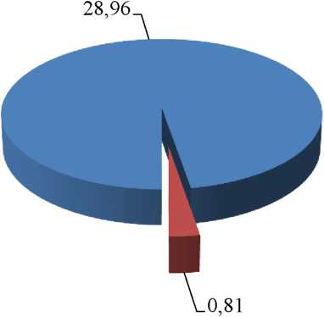

28

*Схема водоснабжения и водоотведения Хуторского сельского поселения Увельского* *_района*

Челябинской области

* Нормативные потери, тыс.м3/год
* Потери вследствие порывов, утечек, тыс.м3/год
* Коммерческие потери (хищения, недоначисления), тыс.м3/год

Рис. 4 - Структурные составляющих потерь холодной воды при ее производстве и транспортировке

* 1. Территориальный баланс подачи горячей, питьевой, технической воды по технологическим зонам водоснабжения (годовой и в сутки максимального водопотребления)

Подача холодной воды в технологические зоны централизованного водоснабжения обеспе­чивается одним поставщиком - обслуживающей организацией на основании договора с админи­страцией Хуторского сельского поселения. Централизованное водоснабжение имеется в с. Хутор­ка, с. Песчаное, д. Марково. В д. Гагарье, д. Нехаево, д. Вялково централизованные системы водо­снабжения отсутствуют. Территориальный баланс по населенным пунктам приведен ниже в табл. 15.

Табл. 15 - Территориальный баланс питьевой воды системы централизованного водоснабжения по технологическим зонам за 2018 г.

|  |  |  |  |  |
| --- | --- | --- | --- | --- |
| **№**  **п/п** | **Технологическая зона населенного пункта** | **Объем поданной воды** | | **Доля от общей поданной воды,**  **%** |
| 3  **годовой, тыс. м** | **суточный максимальный,**  3  **м** |
| **1.** | **с. Хуторка** | **12,04** | **39,89** | **40,44%** |
| **2.** | **с. Песчаное** | **16,19** | **52,22** | **54,38%** |
| **3.** | **с. Марково** | **1,54** | **5,20** | **5,18%** |
| **4.** | **д. Гагарье** | **0,00** | **0,00** | **0,00%** |
| **5.** | **д. Нехаево** | **0,00** | **0,00** | **0,00%** |
| **6.** | **д. Вялково** | **0,00** | **0,00** | **0,00%** |
|  | **Всего** | **29,77** | **97,30** | **100%** |

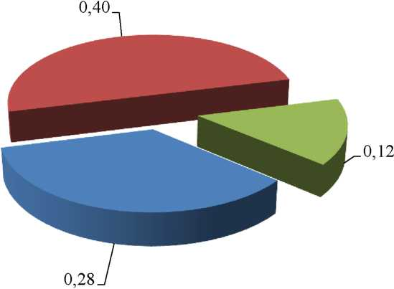

29

*Схема водоснабжения и водоотведения Хуторского сельского поселения Увельского* *_района*

Челябинской области

16,19

1,54

0,00

0,00

с. Хуторка с. Песчаное д. Марково д. Гагарье д. Нехаево д. Вялково

0,00

Рис. 5 - Территориальный баланс питьевой воды системы централизованного водоснабжения по технологическим зонам, тыс. м3

Системы горячего водоснабжения в Хуторском сельском поселении отсутствуют.

* 1. Структурный баланс реализации горячей, питьевой, технической воды по группам абонентов с разбивкой на хозяйственно-питьевые нужды населения, производственные нужды юридических лиц и другие нужды поселений (пожаротушение, полив и др.)

Структурный баланс реализации холодной воды по группам абонентов за 2018 г по насе­ленным пунктам приведен ниже табл. 16 и на диаграмме рис.6. Развернутый Баланс реализации воды в поселении представлен на диаграмме рис. 7.

Табл. 16 - Структурный баланс реализации холодной воды по группам абонентов за 2018 г.

|  |  |  |  |
| --- | --- | --- | --- |
| **Г руппа абонента** | **Нужды** | **Объем, тыс.м3** | **Доля от общего реализованного объема, %** |
| **физические**  **лица** | **жилые здания** | **25,64** | **86,14** |
| **полив приусадебных участков** | **0,49** | **1,63** |
| **личное подворное хозяйство** | **0,98** | **3,29** |
| **юридические**  **лица** | **объекты общественно-делового назначения** | **1,82** | **6,11** |
| **сельское хозяйство** | **0,00** | **0,00** |
| **производственные нужды** | **0,03** | **0,11** |
| **неучтенные расходы** | | **0,81** | **2,72** |
| **Всего** | | **29,77** | **100,00** |

30

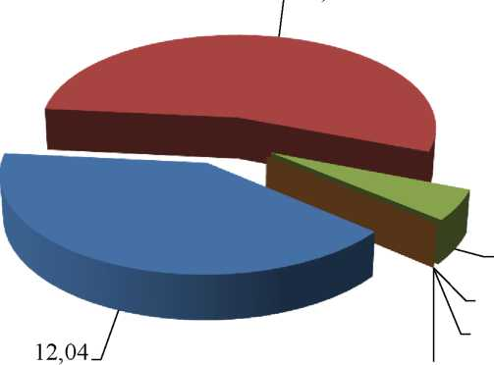

*Схема водоснабжения и водоотведения Хуторского сельского поселения Увельского* *_района*

Челябинской области

27,11

I Физические лица I Юридические лица Неучтенные расходы

Рис. 6 - Годовой структурный баланс реализации воды

25,64

0,03

жилые здания

полив приусадебных участков

личное подворное хозяйство

объекты общественно­-делового назначения

производственные нужды

Рис. 7 - Развернутый годовой структурный баланс реализации воды

Потребители услуг водоснабжения делятся на 2 категории:

* физические лица (население);
* юридические лица (бюджетные, промышленные, а также предприятия жилищно-­коммунального комплекса, индивидуальные предприниматели).

Значительная доля холодной воды расходуется на нужды физические лиц.

Системы горячего водоснабжения в Хуторском сельском поселении отсутствуют.

31

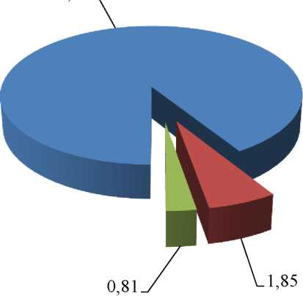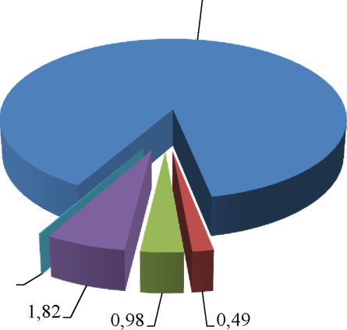

*Схема водоснабжения и водоотведения Хуторского сельского поселения Увельского* *_района*

*Челябинской области*

* 1. Сведения о фактическом потреблении населением горячей, питьевой, технической воды исходя из статистических и расчетных данных и сведений о действующих нормативах

потребления коммунальных услуг

Сведения о фактическом потреблении населением холодной воды, исходя из статистиче­ских и расчетных данных и сведений о действующих нормативах потребления коммунальных услуг, отражены в табл.17 и на диаграмме рис. 8.

Табл. 17 - Фактическое и расчетное потребления населением холодной воды

|  |  |  |  |
| --- | --- | --- | --- |
| **№**  **п/п.** | **Наименование расхода** | **Фактический расход, тыс.м3/год** | **Расчетные (нормативные) данные, тыс.м3/год** |
| **1** | **Хозяйственно-питьевые нужды** | **25,641** | **37,38** |
| **2** | **Производственные нужды** | **0,034** | **0,034** |
| **3** | **Сельскохозяйственные нужды** | **0,980** | **1,90** |
| **4** | **Культурно-бытовые нужды** | **1,819** | **1,76** |
| **5** | **Полив** | **0,486** | **4,24** |
| **6** | **Неучтенные расходы (потери)** | **0,808** | **4,61** |
|  | **Всего** | **29,77** | **49,93** |

Системы горячего водоснабжения в Хуторском сельском поселении отсутствуют.

* Хозяйственно-питьевые  
  нужды, тыс.м3/год
* Производственные нужды,  
  тыс.м3/год
* Сельскохозяйственные  
  нужды, тыс.м3/год
* Культурно-бытовые нужды,  
  тыс.м3/год

Полив, тыс.м3/год

* Неучтенные расходы  
  (потери), тыс.м3/год

холодной воды

* 1. Описание существующей системы коммерческого учета горячей, питьевой,  
     технической воды и планов по установке приборов учета

Большая часть потребителей централизованного водоснабжения поселения оснащена инди-  
видуальными приборами учета воды. Общее количество приборов учета воды составляет:

* в с. Хуторка - 212 шт.,
* в с. Песчаное - 238 шт.,
* в д. Марково - 5 шт.

32

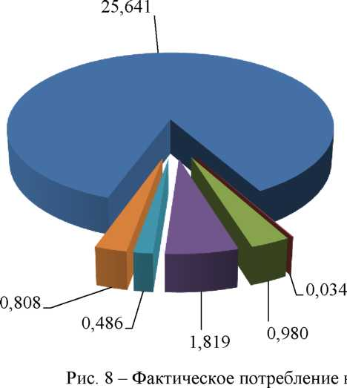

*Схема водоснабжения и водоотведения Хуторского сельского поселения Увельского* *_района*

*Челябинской области*

Остальное население осуществляет потребление воды от индивидуальных скважин и водо­разборных колонок. Учет потребления воды осуществляется по нормативам.

Установка приборов учета является эффективным мероприятием энерго - ресурсосбережения. В связи с чем, необходимо включить следующие мероприятия по обеспече­нию жителей района холодной водой:

* реконструкция вводов водопровода с установкой узлов учета в жилых домах села, где они не установлены;
* планомерное обеспечение жителей района приборами учета подаваемой воды.

Учет горячей воды не ведется, так как системы горячего водоснабжения в Хуторском сель­ском поселении отсутствуют. Учет потребления технической воды осуществляется по нормативу.

* 1. Анализ резервов и дефицитов производственных мощностей системы

водоснабжения поселения

Дебет существующих подземных источников превышает потребности сельского поселения.

Производственная мощность существующих водоводов и водопроводной сети достаточна для реализации планов поселения на возможную перспективную застройку территории.

В с. Хуторка, с. Песчаное и д. Марково имеется дефицит водоочистных сооружений, так как станция химической и бактериологической очистки в этом населенном пункте отсутствует.

* 1. Прогнозные балансы потребления горячей, питьевой, технической воды на срок не менее 10 лет с учетом различных сценариев развития поселений, рассчитанные на основании расхода горячей, питьевой, технической воды в соответствии со СНиП2.04.02-84 и СНиП 2.04.01-85, а также исходя из текущего объема потребления воды населением и его динамики с учетом перспективы развития и изменения состава и структуры застройки

Данные о прогнозных балансах потребления холодной воды составлены с учетом положи­тельной динамики незначительной убыли потребителей различных секторов.

Одним из приоритетных направлений социального развития является улучшение демогра­фической ситуации в поселении. Развитие социальной сферы обусловлено потребностью обеспе­чения должного уровня образованности, культурно-нравственного развития и здоровья населения, что в свою очередь ведет к повышению привлекательности поселения как места постоянного жи­тельства и обеспечивает экономику поселения необходимыми трудовыми ресурсами.

Потребление технической воды не производится. Системы горячего водоснабжения на рас­четный период не предусматриваются.

Численные показатели интенсивного сценария развития демографической ситуации, соци­альной инфраструктуры, стимулирование рождаемости, рост продолжительности жизни, при ко­тором численность увеличится, по итогам 2018 г. не подтвердились.

Показатели сценария инерционного развития, взятого в качестве расчетного, приведены в табл. 18

Табл. 18 - Основные демографические показатели Хуторского сельского поселения

|  |  |  |
| --- | --- | --- |
| **Показатели** | **2018** | **2029** |
| **Численность постоянного населения, чел** | **1596** | **1530** |

33

*Схема водоснабжения и водоотведения Хуторского сельского поселения Увельского* *_района*

*Челябинской области*

Системы горячего водоснабжения в Хуторском сельском поселении отсутствуют. Прогнозные балансы потребления холодной воды в Хуторском сельском поселении приве­дено в табл. 19 и на диаграмме рис. 9.

Табл. 19 - Прогнозные балансы потребления холодной воды до 2029 г.

|  |  |  |  |  |  |  |  |  |  |  |  |
| --- | --- | --- | --- | --- | --- | --- | --- | --- | --- | --- | --- |
| **Нужды** | **Расчетный год** | | | | | | | | | | |
| **2019** | **2020** | **2021** | **2022** | **2023** | **2024** | **2025** | **2026** | **2027** | **2028** | **2029** |
| **Хозяйственно­питьевые нужды, тыс. м3** | **25,54** | **25,45** | **25,35** | **25,26** | **25,16** | **25,06** | **24,97** | **24,87** | **24,77** | **24,68** | **24,58** |
| **Производственные нужды, тыс. м3** | **0,03** | **0,03** | **0,03** | **0,03** | **0,03** | **0,03** | **0,03** | **0,03** | **0,03** | **0,03** | **0,03** |
| **Сельскохозяйствен­ные нужды, тыс. м3** | **0,98** | **0,97** | **0,97** | **0,97** | **0,96** | **0,96** | **0,95** | **0,95** | **0,95** | **0,94** | **0,94** |
| **Культурно-бытовые нужды, тыс. м3** | **1,82** | **1,82** | **1,82** | **1,82** | **1,82** | **1,82** | **1,82** | **1,82** | **1,82** | **1,82** | **1,82** |
| ^  **Полив, тыс. м** | **0,49** | **0,49** | **0,49** | **0,49** | **0,49** | **0,49** | **0,49** | **0,49** | **0,49** | **0,49** | **0,49** |
| **Неучтенные рас­ходы (потери), тыс.**  **3**  **м** | **0,81** | **0,80** | **0,80** | **0,80** | **0,79** | **0,79** | **0,79** | **0,78** | **0,78** | **0,78** | **0,77** |
| **Всего, тыс. м3** | **29,67** | **29,56** | **29,46** | **29,36** | **29,25** | **29,15** | **29,05** | **28,94** | **28,84** | **28,74** | **28,63** |

с

ы

т

ы

д

о

в

е

и

н

е

л

б

е

р

т

о

п

е

о

в

о

д

одГ

30.00

25.00

20.00

15.00

1. 5,00 0,00

Хозяйственно-питьевые .

Культурно-бытовые ...

Неучтенные расходы.

Сельскохозяйственные ...

Производственные нужды,.

Полив, тыс. м3

Год

Г?

Рис. 9 - Прогнозные балансы потребления холодной воды до 2029 г.

34

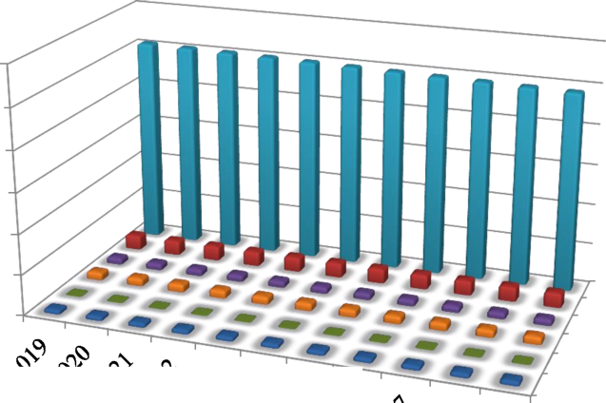

*Схема водоснабжения и водоотведения Хуторского сельского поселения Увельского* *_района*

*Челябинской области*

* 1. Описание централизованной системы горячего водоснабжения с использованием закрытых систем горячего водоснабжения, отражающее технологические особенности

указанной системы

Централизованные системы горячего водоснабжения на территории сельского поселения отсутствуют (п.1.4.6.).

* 1. Сведения о фактическом и ожидаемом потреблении горячей, питьевой, технической воды (годовое, среднесуточное, максимальное суточное)

Ожидаемая величина потребления холодной воды рассчитана на основе прогнозных балан­сов потребления холодной воды до 2029 г. и приближена к нормативному водопотреблению п. 3.7. Фактическое и ожидаемое среднесуточное и максимальное потребление холодной воды приведено в табл. 20 и на диаграмме рис. 10.

Системы горячего водоснабжения в Хуторском сельском поселении отсутствуют.

Табл. 20 - Фактическое и ожидаемое потребление холодной воды

|  |  |  |  |  |  |  |  |  |  |  |  |  |
| --- | --- | --- | --- | --- | --- | --- | --- | --- | --- | --- | --- | --- |
| **Показатель** | **Факти­**  **ческое**  **потреб­**  **ление,**  3  **тыс. м** | **Ожидаемое потребление, тыс. м3** | | | | | | | | | | |
| **год** | **2018** | **2019** | **2020** | **2021** | **2022** | **2023** | **2024** | **2025** | **2026** | **2027** | **2028** | **2029** |
| **годовое** | **29,77** | **29,67** | **29,56** | **29,46** | **29,36** | **29,25** | **29,15** | **29,05** | **28,94** | **28,84** | **28,74** | **28,63** |
| **средне­суточное, м3** | **97,30** | **96,94** | **96,57** | **96,21** | **95,84** | **95,47** | **95,11** | **94,74** | **94,38** | **94,01** | **93,65** | **93,28** |
| **максималь­ное суточ­ное, м3** | **116,76** | **116,33** | **115,89** | **115,45** | **115,01** | **114,57** | **114,13** | **113,69** | **113,25** | **112,81** | **112,37** | **111,94** |

140.00

1. 100,00

3

S

а 80,00

" 60,00 е

к

не 40,00

1. ю

{р 20,00 н ’ о

с 0,00

|  |  |
| --- | --- |
| **..JJJJ** |  |
|  |  |

2018 2019 2020 2021 2022 2023 2024 2025 2026 2027 2028 2029

35

*Схема водоснабжения и водоотведения Хуторского сельского поселения Увельского* *_района*

*Челябинской области*

Рис. 10 - Фактическое и ожидаемое среднесуточное и максимальное

потребление холодной воды

1. ***Описание территориальной структуры потребления горячей, питьевой, технической воды, которую следует определять по отчетам организаций, осуществляющих водоснабжение, с разбивкой по технологическим зонам***

Структура потребления холодной воды из системы централизованного водоснабжения Ху­торского сельского поселения представлена тремя технологическими зонами: с. Хуторка, с. Пес­чаное, д. Марково, поставщиком воды в которых является обслуживающая организация на осно­вании договора с администрацией Хуторского сельского поселения. Территориальная структура потребления холодной воды приведена в табл. 21 и на диаграмме рис. 11.

Табл. 21 - Территориальная структура потребления холодной воды по технологическим зонам

|  |  |  |  |
| --- | --- | --- | --- |
| Населенный  пункт | Группа абонентов | Число  абонентов | Годовой объем поданной воды,  3  тыс. м |
| с. Хуторка | физические лица | 241 | 10,53 |
| юридические лица | 13 | 0,89 |
| с. Песчаное | физические лица | 281 | 14,90 |
| юридические лица | 11 | 0,96 |
| с. Марково | физические лица | 10 | 1,40 |
| юридические лица | 0 | 0,00 |
| д. Гагарье | физические лица | 0 | 0,00 |
| юридические лица | 0 | 0,00 |
| д. Нехаево | физические лица | 0 | 0,00 |
| юридические лица | 0 | 0,00 |
| д. Вялково | физические лица | 0 | 0,00 |
| юридические лица | 0 | 0,00 |
| Всего | | 556 | 29,77 |

36

*Схема водоснабжения и водоотведения Хуторского сельского поселения Увельского* *_района*

*Челябинской области*

16,00

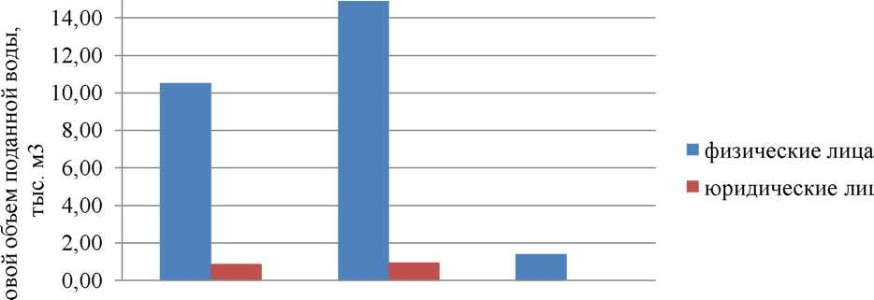

с. Хуторка с. Песчаное д. Марково Населенный пункт

Рис. 11 - Территориальная структура потребления холодной воды по технологическим зонам Системы горячего водоснабжения в Хуторском сельском поселении отсутствуют.

1. ***Прогноз распределения расходов воды на водоснабжение по типам абонентов, в том числе на водоснабжение жилых зданий, объектов общественно-делового назначения, промышленных объектов, исходя из фактических расходов горячей, питьевой, технической воды с учетом данных о перспективном потреблении горячей, питьевой, технической воды***

***абонентами***

С учетом данных о перспективном потреблении горячей, питьевой, технической воды або­нентами Хуторского сельского поселения составлен прогноз распределения расходов воды на во­доснабжение по типам абонентов, в том числе на водоснабжение жилых зданий, объектов обще­ственно-делового назначения, промышленных объектов, исходя из фактических расходов горячей, холодной воды (Табл. 22 и диаграмма рис. 12).

Табл. 22 - Прогноз распределения расходов воды на водоснабжение по типам абонентов

|  |  |  |  |  |  |  |  |  |  |  |  |  |
| --- | --- | --- | --- | --- | --- | --- | --- | --- | --- | --- | --- | --- |
| Тип  абонента | Категория  потребителей | Год | | | | | | | | | | |
| 2019 | 2020 | 2021 | 2022 | 2023 | 2024 | 2025 | 2026 | 2027 | 2028 | 2029 |
| физические  лица | жилые здания,  3  тыс.м | 25,54 | 25,45 | 25,35 | 25,26 | 25,16 | 25,06 | 24,97 | 24,87 | 24,77 | 24,68 | 24,58 |
| 3  полив, тыс.м | 0,49 | 0,49 | 0,49 | 0,49 | 0,49 | 0,49 | 0,49 | 0,49 | 0,49 | 0,49 | 0,49 |
| личное подворное  ~ 3  хозяйство, тыс.м | 0,98 | 0,97 | 0,97 | 0,97 | 0,96 | 0,96 | 0,95 | 0,95 | 0,95 | 0,94 | 0,94 |
| юридические  лица | объекты обще­ственно-делового  3  назначения, тыс.м | 1,82 | 1,82 | 1,82 | 1,82 | 1,82 | 1,82 | 1,82 | 1,82 | 1,82 | 1,82 | 1,82 |
| промышленные объекты, тыс.м3 | 0,03 | 0,03 | 0,03 | 0,03 | 0,03 | 0,03 | 0,03 | 0,03 | 0,03 | 0,03 | 0,03 |

37

*Схема водоснабжения и водоотведения Хуторского сельского поселения Увельского* *_района*

*Челябинской области*

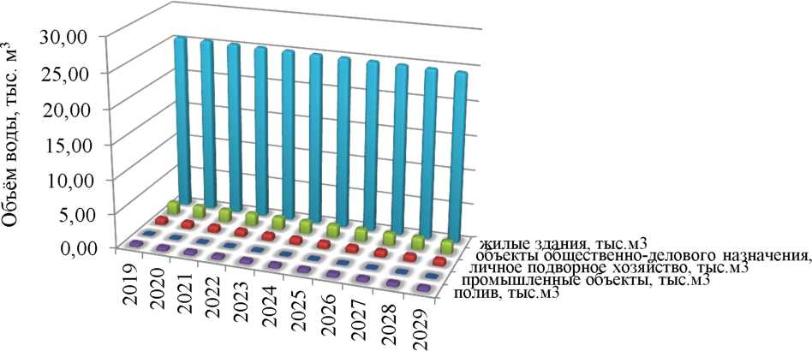

Год

Рис. 12 - Прогноз распределения расходов воды на водоснабжение по типам абонентов Системы горячего водоснабжения в Хуторском сельском поселении отсутствуют.

1. ***Сведения о фактических и планируемых потерях горячей, питьевой, технической воды при ее транспортировке (годовые, среднесуточные значения)***

Прогноз снижения потерь (табл.23 и диаграмма рис. 13) составлен на основании значения целевых показателей долгосрочной целевой программы "Чистая вода" в Челябинской области", а также с учетом роста общего потребления воды.

Табл. 23 - Сведения о фактических и планируемых потерях холодной воды при ее транспортировке

|  |  |  |  |  |  |  |  |  |  |  |  |  |
| --- | --- | --- | --- | --- | --- | --- | --- | --- | --- | --- | --- | --- |
| Показа­  тель | Факти­  ческие  потери,  3  тыс. м |  |  |  | Планируемые потери  3  тыс. м | | | |  |  |  |  |
| год | 2018 | 2019 | 2020 | 2021 | 2022 | 2023 | 2024 | 2025 | 2026 | 2027 | 2028 | 2029 |
| годовые | 0,81 | 0,81 | 0,80 | 0,80 | 0,80 | 0,79 | 0,79 | 0,79 | 0,78 | 0,78 | 0,78 | 0,77 |
| средне­  суточные,  х10-3 | 2,21 | 2,21 | 2,20 | 2,19 | 2,18 | 2,17 | 2,16 | 2,16 | 2,15 | 2,14 | 2,13 | 2,12 |

38

*Схема водоснабжения и водоотведения Хуторского сельского поселения Увельского* *_района*

*Челябинской области*

с

ы

т

ы

д

о

в

м

:<Ц

***>$***

ю

О

1. 2,00

1.50

1,00

0,50

**гггггггггггг**

0,00

r^r^r^r^r^r^r^r^>r^>r^>r^r^>

Год

* годовые
* годовые среднесуточные, х10-3

Рис. 13 - Сведения о годовых фактических и планируемых потерях холодной воды

при ее транспортировке

1. ***Перспективные балансы водоснабжения и водоотведения (общий - баланс подачи и реализации горячей, питьевой, технической воды, территориальный - баланс подачи горячей, питьевой, технической воды по технологическим зонам водоснабжения, структурный - баланс реализации горячей, питьевой, технической воды по группам***

***абонентов)***

В табл. 24 и на диаграмме рис. 14 представлен перспективный общий баланс подачи и реа­лизации водоснабжения.

Табл. 24 - Перспективный общий баланс подачи и реализации водоснабжения

|  |  |  |  |  |  |  |  |  |  |  |  |  |
| --- | --- | --- | --- | --- | --- | --- | --- | --- | --- | --- | --- | --- |
| Назначе­  ние | Показатель | Год | | | | | | | | | | |
| 2019 | 2020 | 2021 | 2022 | 2023 | 2024 | 2025 | 2026 | 2027 | 2028 | 2029 |
| Питьевая | Объем по­данной во­ды, тыс.м3 | 29,67 | 29,56 | 29,46 | 29,36 | 29,25 | 29,15 | 29,05 | 28,94 | 28,84 | 28,74 | 28,63 |
| Объем реа­лизованной воды, тыс.м3 | 28,86 | 28,76 | 28,66 | 28,56 | 28,46 | 28,36 | 28,26 | 28,16 | 28,06 | 27,96 | 27,86 |
| Потери во­ды, тыс.м3 | 0,81 | 0,80 | 0,80 | 0,80 | 0,79 | 0,79 | 0,79 | 0,78 | 0,78 | 0,78 | 0,77 |

39

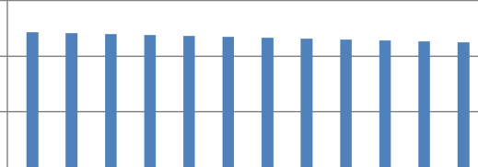

*Схема водоснабжения и водоотведения Хуторского сельского поселения Увельского* *_района*

*Челябинской области*

30.00

25.00

20.00

15.00

1. 5,00  
   0,00

I I I I I I I I

Объем поданной воды, тыс.м3

Объем реализованной воды, тыс.мЗ

Потери воды, тыс.мЗ

Рис. 14 - Перспективный общий баланс подачи и реализации водоснабжения

В табл. 25 и на диаграмме рис. 15 приведен перспективный территориальный баланс водо­снабжения.

Табл. 25 - Перспективный территориальный баланс водоснабжения

|  |  |  |  |  |  |  |  |  |  |  |  |  |
| --- | --- | --- | --- | --- | --- | --- | --- | --- | --- | --- | --- | --- |
| **Населенный пункт (технологическая зона)** | **Назначение**  **воды** | Год | | | | | | | | | | |
| 2019 | 2020 | 2021 | 2022 | 2023 | 2024 | 2025 | 2026 | 2027 | 2028 | 2029 |
| с. Хуторка | Питьевая | 11,96 | 11,89 | 11,81 | 11,74 | 11,66 | 11,59 | 11,51 | 11,44 | 11,36 | 11,29 | 11,21 |
| с. Песчаное | Питьевая | 16,15 | 16,11 | 16,07 | 16,03 | 15,99 | 15,95 | 15,91 | 15,87 | 15,83 | 15,79 | 15,75 |
| с. Марково | Питьевая | 1,56 | 1,57 | 1,58 | 1,59 | 1,60 | 1,62 | 1,63 | 1,64 | 1,65 | 1,66 | 1,68 |
| **Всего, тыс.м3** | | 29,67 | 29,56 | 29,46 | 29,36 | 29,25 | 29,15 | 29,05 | 28,94 | 28,84 | 28,74 | 28,63 |

с

ы

т

ы

д

о

в

:<Ц

ъ

б

О

20,00

15.00

1. 5,00 0,00

2027

2028

2029

с. Песчаное

с. Хуторка

д. Марково

Год

Рис. 15 - Перспективный территориальный баланс водоснабжения В табл. 26 и на диаграмме рис. 16 приведен перспективный структурный баланс водоснабжения

.

40

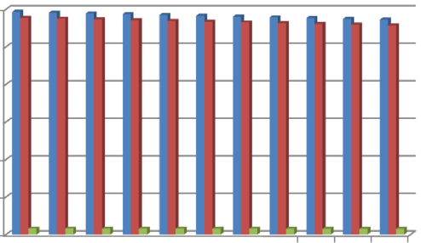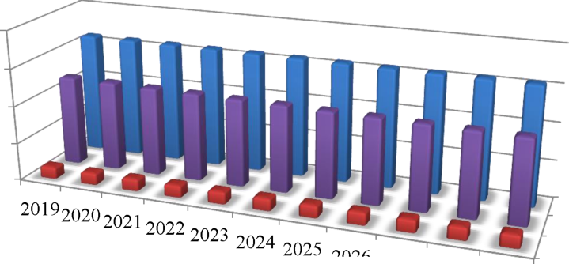

*Схема водоснабжения и водоотведения Хуторского сельского поселения Увельского* *_района*

Челябинской области Табл. 26 - Перспективный структурный баланс водоснабжения

|  |  |  |  |  |  |  |  |  |  |  |  |  |
| --- | --- | --- | --- | --- | --- | --- | --- | --- | --- | --- | --- | --- |
| Группа абонентов | Назначение  воды | Год | | | | | | | | | | |
| 2019 | 2020 | 2021 | 2022 | 2023 | 2024 | 2025 | 2026 | 2027 | 2028 | 2029 |
| физические  лица,  тыс.м3 | Питьевая | 27,01 | 26,91 | 26,81 | 26,71 | 26,61 | 26,51 | 26,41 | 26,31 | 26,21 | 26,11 | 26,01 |
| юриди­ческие ли­ца, тыс.м3 | Питьевая | 1,85 | 1,85 | 1,85 | 1,85 | 1,85 | 1,85 | 1,85 | 1,85 | 1,85 | 1,85 | 1,85 |
| Всего, тыс.м3 | | 28,86 | 28,76 | 28,66 | 28,56 | 28,46 | 28,36 | 28,26 | 28,16 | 28,06 | 27,96 | 27,86 |

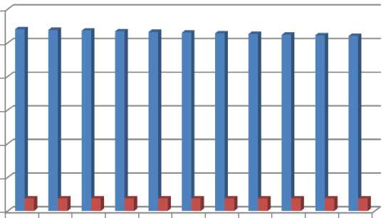

физические лица, тыс.м3 юридические лица, тыс.мЗ

30,00

25.00

20.00

15.00

1. 5,00

0,00

Рис. 16 - Перспективный структурный баланс водоснабжения

Системы горячего водоснабжения в Хуторском сельском поселении отсутствуют. Централизованная система водоотведения в Хуторском сельском поселении отсутствует (Часть 2). Развитие централизованных систем водоотведения в поселении на расчетный период не предполагается.

1. ***Расчет требуемой мощности водозаборных и очистных сооружений исходя из данных о перспективном потреблении горячей, питьевой, технической воды и величины потерь горячей, питьевой, технической воды при ее транспортировке с указанием требуемых объемов подачи и потребления горячей, питьевой, технической воды, дефицита (резерва) мощностей по технологическим зонам с разбивкой по годам***

На основании прогнозных балансов п. 3.9 потребления холодной воды, исходя из текущего объема потребления воды населением и его динамики, с учетом перспективы развития, изменения состава и структуры застройки, с учетом подключения новых потребителей в 2029 году потреб­ность муниципального образования в холодной воде несущественно понизится в связи с неболь­шой убылью населения и должна составить 93,28 м3/сут против 97,30 м3/сут в 2018 г.

Водоподготовительные сооружения в настоящее время имеются только в с. Хуторка. В остальных населенных пунктах Хуторского сельского поселения станции водоподготовки отсут-

41

*Схема водоснабжения и водоотведения Хуторского сельского поселения Увельского* *_района*

*Челябинской области*

ствуют. Модернизация станции очистки воды в с.Хуторка планируется в 2021г. Строительство станции водоподготовки предполагается на территории с. Песчаное в период 2025 г.

На территории с. Марково строительство станции водоподготовки планируется в 2026г.

Расчет дефицита-резерва требуемой мощности водозаборных и очистных сооружений в со­ответствии с фактическим и ожидаемым потреблением воды приведен в табл. 27.

Табл. 27- Расчет дефицита-резерва требуемой мощности водозаборных и очистных сооружений в соответствии с фактическим и ожидаемым потреблением воды

|  |  |  |  |  |  |  |  |  |  |  |  |  |
| --- | --- | --- | --- | --- | --- | --- | --- | --- | --- | --- | --- | --- |
| Показатель | Водоснабжение | | | | | | | | | | | |
| факти­  ческое | ожидаемое | | | | | | | | | | |
| год | 2018 | 2019 | 2020 | 2021 | 2022 | 2023 | 2024 | 2025 | 2026 | 2027 | 2028 | 2029 |
| среднесуточное потребление, м3 | 97,30 | 96,94 | 96,57 | 96,21 | 95,84 | 95,47 | 95,11 | 94,74 | 94,38 | 94,01 | 93,65 | 93,28 |
| среднесуточный водозабор воды, м3 | 138,80 | 138,80 | 138,80 | 138,80 | 138,80 | 138,80 | 138,80 | 138,80 | 138,80 | 138,80 | 138,80 | 138,80 |
| резерв по водозабору,  м3 | 41,50 | 41,86 | 42,23 | 42,59 | 42,96 | 43,33 | 43,69 | 44,06 | 44,42 | 44,79 | 45,15 | 45,52 |
| резерв по мощности водозабора, **%** | 29,90 | 30,16 | 30,42 | 30,69 | 30,95 | 31,21 | 31,48 | 31,74 | 32,00 | 32,27 | 32,53 | 32,80 |
| производительность очистных сооружений,  м3 | 24,00 | 24,00 | 24,00 | 24,00 | 24,00 | 24,00 | 74,00 | 89,00 | 89,00 | 89,00 | 89,00 | 89,00 |
| дефицит очистных  - 3  сооружений, м3 | 73,30 | 72,94 | 72,57 | 72,21 | 71,84 | 71,47 | 21,11 | 5,74 | 5,38 | 5,01 | 4,65 | 4,28 |
| дефицит по мощности очистных сооружений,  % | 75,33 | 75,24 | 75,15 | 75,05 | 74,96 | 74,86 | 22,19 | 6,06 | 5,70 | 5,33 | 4,96 | 4,59 |

160,00

140.00

1. | 100,00 и 80,00

I 60,00

ъб 40,00 О 20,00 0,00

Год

* среднесуточное потреб-  
  ление, м3
* среднесуточный водозабор  
  воды, м3

Рис. 17 - Соотношение существующей и максимальной мощности водозаборных сооружений

42

*Схема водоснабжения и водоотведения Хуторского сельского поселения Увельского* *_района*

*Челябинской области*

1. ***Наименование организации, которая наделена статусом гарантирующей***

***организации***

Гарантирующей организацией централизованного водоснабжения в границах Хуторского сельского поселения на основании постановления Администрации Хуторского сельского поселе­ния является ООО «Хуторское ЖКХ».

43

*Схема водоснабжения и водоотведения Хуторского сельского поселения Увельского* *_района*

*Челябинской области*

1. Предложения по строительству, реконструкции и модернизации объектов централизованных систем водоснабжения

В виду того, что территория Хуторского сельского поселения не имеет зон распространения вечномерзлых грунтов, то мероприятия для решения задачи по предотвращению замерзания воды (п. «е», раздела 10 Постановления Правительства Российской Федерации от 5 сентября 2013 г. № 782 г. Москва «О схемах водоснабжения и водоотведения») в централизованных системах водо­снабжения не требуются.

* 1. ***Перечень основных мероприятий по реализации схем водоснабжения с разбивкой***

***по годам***

Водоснабжение Хуторского сельского поселения будет осуществляться с использованием подземных вод от вновь построенных источников водоснабжения.

Общая потребность в воде на конец расчетного периода (2029 год) должна составить около 93,28 м3/сут.

Для обеспечения указанной потребности в воде с учетом 100% подключения всех потреби­телей в перспективных населенных пунктах к централизованной системе водоснабжения по пер­спективным населенным пунктам предлагаются мероприятия поэтапного освоения мощностей в соответствии с этапами жилищного строительства и освоения выделяемых площадок под застрой­ку производственных, социально- культурных и рекреационных объектов.

В течение 2019-2029 гг. должны быть предусмотрены мероприятия, представленные в табл. 28.

Табл. 28 - Перечень основных мероприятий по реализации схем водоснабжения

|  |  |  |  |  |  |  |  |  |  |  |  |  |
| --- | --- | --- | --- | --- | --- | --- | --- | --- | --- | --- | --- | --- |
| №  п/п | Наименование мероприятия | Год | | | | | | | | | | |
| 2019 | 2020 | 2021 | 2022 | 2023 | 2024 | 2025 | 2026 | 2027 | 2028 | 2029 |
| **с. Хуторка** | | | | | | | | | | | | |
| 1 | Модернизация системы очистки воды |  |  | + |  |  |  |  |  |  |  |  |
| 2 | Замена насосного оборудования |  |  |  | + |  |  |  |  |  |  |  |
| 3 | Установка частотно-регулируемого привода для энергосбережения |  |  |  | + |  |  |  |  |  |  |  |
| 4 | Капитальный ремонт водопровода по ул. Молодежная (663 м, Д=100мм) |  |  |  |  |  |  |  | + | + |  |  |
| 5 | Капитальный ремонт водопровода по ул. Мира (260 м, Д=76 мм) |  |  |  |  |  |  |  |  |  | + |  |
| **с. Песчаное** | | | | | | | | | | | | |
| 6 | Строительство станции очистки воды |  |  |  |  |  |  | + |  |  |  |  |
| 7 | Прокладка водопровода от новой скважины до накопителя |  |  |  |  |  |  | + |  |  |  |  |
| 8 | Строительство скважины |  |  |  |  |  |  | + |  |  |  |  |
| 9 | Установка частотно-регулируемого привода для энергосбережения |  |  |  | + |  |  |  |  |  |  |  |

*Схема водоснабжения и водоотведения Хуторского сельского поселения Увельского* *_района*

*Челябинской области*

* 1. ***Технические обоснования основных мероприятий по реализации схем водоснабжения, в том числе гидрогеологические характеристики потенциальных источников водоснабжения, санитарные характеристики источников водоснабжения, а также возможное изменение указанных характеристик в результате реализации мероприятий, предусмотренных схемами водоснабжения и водоотведения***

В соответствии с разделом 10 Постановления Правительства Российской Федерации от 5 сентября 2013 г. № 782 г. Москва «О схемах водоснабжения и водоотведения» обоснование пред­ложений по строительству и реконструкции объектов централизованных систем водоснабжения Хуторского сельского поселения направлено на решение задач, приведенных в табл. 29.

Табл. 29- Технические обоснования основных мероприятий по реализации схем водоснабжения

|  |  |  |
| --- | --- | --- |
| №  п/п | Наименование мероприятия | Технические обоснования (раздел 10 Постановление Правительства РФ от 5.09.2013 № 782) |
| с. Хуторка | | |
| 1 | Модернизация станции очистки воды | обеспечение подачи абонентам определенного объема холодной воды установленного качества |
| 2 | Замена насосного оборудования | обеспечение подачи абонентам определенного объема холодной воды установленного качества |
| 3 | Обследование дебита скважины | обеспечение подачи абонентам определенного объема холодной воды установленного качества |
| 4 | Установка частотно-регулируемого привода | с целью энергосбережения |
| 5 | Капитальный ремонт водопровода по ул. Молодежная (663 м, Д=100 мм) | выполнение мероприятий, направленных на обеспечение соответствия качества питьевой воды, горячей воды тре­бованиям законодательства Российской Федерации |
| 6 | Капитальный ремонт водопровода по ул. Мира (260 м, Д=76 мм) | выполнение мероприятий, направленных на обеспечение соответствия качества питьевой воды, горячей воды тре­бованиям законодательства Российской Федерации |
| с. Песчаное | | |
| 7 | Строительство станции очистки воды | обеспечение подачи абонентам определенного объема холодной воды установленного качества |
| 8 | Замена насосного оборудования | обеспечение подачи абонентам определенного объема холодной воды установленного качества |

45

|  |  |  |  |  |  |  |  |  |  |  |  |  |
| --- | --- | --- | --- | --- | --- | --- | --- | --- | --- | --- | --- | --- |
| №  п/п | Наименование мероприятия | Год | | | | | | | | | | |
| 2019 | 2020 | 2021 | 2022 | 2023 | 2024 | 2025 | 2026 | 2027 | 2028 | 2029 |
| 10 | Обследование дебита скважины |  |  |  | + |  |  |  |  |  |  |  |
| 11 | Капитальный ремонт водопровода по ул. Молодежная (310 м, Д=110мм) |  |  |  |  |  |  |  | + |  |  |  |
| 12 | Капитальный ремонт водопровода по ул. Центральная (602 м, Д=63 мм; Д=32 мм) |  |  |  |  |  |  |  |  | + |  |  |
| **д.Марково** | | | | | | | | | | | | |
| 11 | Строительство станции очистки воды и водонапорной башни |  |  |  |  |  |  |  | + |  |  |  |

*Схема водоснабжения и водоотведения Хуторского сельского поселения Увельского* *_района*

*Челябинской области*

|  |  |  |
| --- | --- | --- |
| №  п/п | Наименование мероприятия | Технические обоснования (раздел 10 Постановление Правительства РФ от 5.09.2013 № 782) |
| 9 | Обследование дебита скважины | обеспечение подачи абонентам определенного объема холодной воды установленного качества |
| 10 | Установка частотно-регулируемого привода | с целью энергосбережения |
| 11 | Капитальный ремонт водопровода по ул. Молодежная (310 м, Д=110 мм) | выполнение мероприятий, направленных на обеспечение соответствия качества питьевой воды, горячей воды тре­бованиям законодательства Российской Федерации |
| 12 | Капитальный ремонт водопровода по ул. Центральная (602 м, Д=63 мм; Д=32 мм) | выполнение мероприятий, направленных на обеспечение соответствия качества питьевой воды, горячей воды тре­бованиям законодательства Российской Федерации |

В рамках принятого методического подхода рассмотрен вариант, обеспечивающий прове­дение полного комплекса работ по реконструкции систем водоснабжения и доведения показателей качества до нормативных значений.

В зависимости от состояния технологического оборудования для каждого населенного пункта предусмотрен определенный набор мероприятий.

Основные направления мероприятий в системе водоснабжения Хуторского поселения сле­дующие:

* Повышение качества указания услуг водоснабжения посредством строительства станций водоочистки и приведение в нормативное состояние напорно-регулирующих сооружений;
* Ликвидации непроизводительных расходов воды за счет организации коммерческого и технологического учета на водозаборных сооружениях;
* Сокращение утечек и затрат на АВР при перекладке ветхих участков водопроводных се­тей;
* Сокращения потребления электроэнергии, путем установки мало энергоемких насосов;
* Утепление водонапорных башен.

Дополнительные альтернативные источники водоснабжения Хуторского сельского поселе­ния не планируются.

Водоснабжение Хуторского сельского поселения осуществляется от подземных грунтовых вод палеогенового водоносного комплекса. Разрез его представляет многослойную фациально из­менчивую толщу песков, песчано-гравийно-галечниковых отложений, алевритов, глин с линзами лигнитов и бурых углей.

В пределах Челябинской области водоносный комплекс получает основное питание за счет инфильтрации атмосферных осадков, наиболее интенсивной в открытых северо-восточных, во­сточных и юго-восточных частях области.

Верхней границей комплекса служат песчано-глинистые отложения лагерно Челябинской свиты или глины новомихайловской; в подошве лежат глинистые и песчаные образования эоцена или верхнего мела. Глубина залегания кровли водоносного комплекса варьирует в очень широких

46

*Схема водоснабжения и водоотведения Хуторского сельского поселения Увельского* *_района*

*Челябинской области*

пределах и увеличивается по мере движения с востока на запад и с северо-востока на юго-запад. В долинах крупных рек она обычно не превышает 30-40 м, на водоразделах составляет 80-90 и более метров.

Воды повсеместно напорные. Статические уровни прослеживаются на глубинах первых метров в долинах рек, до 26-40 м и более - на водоразделах. В долинах р. Оби и ее крупных прито­ков часто наблюдается самоизлив и уровни устанавливаются на 0,5-10 и более метров выше по­верхности земли.

Водообильность комплекса меняется как по площади, так и по разрезу, в зависимости от литологии и мощности водовмещающих отложений. Водоносные породы представлены песками различного механического состава. В общем плане уменьшение крупности песков происходит с юга и юго-востока на север и северо-запад, а в вертикальном разрезе - снизу - вверх.

По своему химическому составу воды преимущественно хлоридно-гидрокарбонатные натриевые, натриево-магниевые, солоноватые с величиной сухого остатка до 0,64 г/дм3. Отмечает­ся высокое содержание железа (до 1,55 мг/дм3) и общей жёсткости (до 6,1 мг-экв/л). Большие кон­центрации железа в свою очередь обуславливают мутность до 9,55 ЕМФ (ПДК-1,5).

* 1. ***Сведения о вновь строящихся, реконструируемых и предлагаемых к выводу из эксплуатации объектах системы водоснабжения***

По состоянию на май 2019 г предлагаемые к выводу из эксплуатации объекты системы во­доснабжения отсутствуют. В 2019 - 2022 г. планируется модернизация водонапорной башни с. Ху­торка. В 2026-2028 гг. планируется капитальный ремонт водопровода по ул. Молодежная диамет­ром 100 мм и протяженностью 663 м и водопровода по ул. Мира диаметром 76 мм и протяженно­стью 260 м.

В с. Песчаное в 2020-2022 гг. планируется модернизация водонапорной башни и капиталь­ный ремонт водопровода по ул. Молодежная и ул. Центральная.

В 2024-2025 гг. планируется строительство станций обезжелезивания воды в двух населен­ных пунктах Хуторского сельского поселения: с. Хуторка, с. Песчаное.

* 1. ***Сведения о развитии систем диспетчеризации, телемеханизации и систем управления режимами водоснабжения на объектах организаций, осуществляющих***

***водоснабжение***

В настоящее время системы диспетчеризации и телемеханизации водоснабжения на объек­тах организаций, осуществляющих водоснабжение, отсутствуют. Развитие систем телемеханиза­ции и диспетчеризации в поселении не предполагается.

* 1. ***Сведения об оснащенности зданий, строений, сооружений приборами учета воды и их применении при осуществлении расчетов за потребленную воду***

В настоящий момент 40% жилых домов не имеют индивидуальных приборов учета (ИПУ) воды. Население производит оплату за потребленную воду по установленным нормативам.

47

*Схема водоснабжения и водоотведения Хуторского сельского поселения Увельского* *_района*

*Челябинской области*

* 1. ***Описание вариантов маршрутов прохождения трубопроводов (трасс) по территории поселения, городского округа и их обоснование***

Замена существующих водопроводных сетей в с. Хуторка, с. Песчаное планируется на но­вые полиэтиленовые на этих же местах с возможным использованием существующих труб в каче­стве внешних каналов.

***4.7. Рекомендации о месте размещения насосных станций, резервуаров, водонапорных***

***башен***

Установка новых резервуаров и насосных станций не предполагается. Дополнительные са­нитарные зоны и отчуждения сельскохозяйственных территорий на эти мероприятия не требуются.

1. ***Границы планируемых зон размещения объектов централизованных систем горячего водоснабжения, холодного водоснабжения***

Границы планируемых зон размещения объектов централизованных систем холодного во­доснабжения совпадают с границами населенного пункта, в том числе с учетом возможной пер­спективной застройки.

1. ***Карты (схемы) существующего и планируемого размещения объектов централизованных систем горячего водоснабжения, холодного водоснабжения***

Схема существующего и планируемого размещения объектов централизованных систем холодного водоснабжения приведена в приложении 1.

Сооружение объектов централизованных систем горячего водоснабжения в поселении не планируется.

1. Экологические аспекты мероприятий по строительству, реконструкции и модернизации объектов централизованных систем водоснабжения
   1. ***Меры по предотвращению вредного воздействия на водный бассейн предлагаемых к строительству и реконструкции объектов централизованных систем водоснабжения при***

***сбросе (утилизации) промывных вод***

На территории Хуторского сельского поселения сброс (утилизации) промывных вод не осуществляется. Фильтровальные сооружения станций отсутствуют.

Наиболее распространенным способом очистки воды на территории Увельского района Че­лябинской области является процесс обезжелезивания воды из скважины, который основан на применении контейнерных станций обезжелезивания, либо их аналогов.

Для таких станций требуется периодическая промывка фильтровального сооружения со сбросом воды на площадки-шламонакопители, оснащенных дренажем с отводом осветленной во­ды в ближайший водный проток.

Согласно генеральному плану поселения обезжелезивание воды рекомендуется произво­дить методом упрощенной аэрации с фильтрованием на скорых фильтрах.

48

*Схема водоснабжения и водоотведения Хуторского сельского поселения Увельского* *_района*

*Челябинской области*

* 1. ***Меры по предотвращению вредного воздействия на окружающую среду при реализации мероприятий по снабжению и хранению химических реагентов, используемых в***

***водоподготовке (хлор и др.)***

Снабжение и хранение химических реагентов, используемых в водоподготовке, на террито­рии Хуторского сельского поселения не производится. Склады химических реагентов для прочих целей отсутствуют.

Мер по предотвращению вредного воздействия на окружающую среду химическими реа­гентами не требуется.

1. Оценка объемов капитальных вложений в строительство, реконструкцию и модернизацию объектов централизованных систем водоснабжения

План мероприятий по развитию систем водоснабжения предусматривает первоочередное строительство и последующую реконструкцию существующих объектов системы водоснабжения, указанные ниже в табл. 30.

Расчет оценки объемов капитальных вложений в строительство, реконструкцию и модерни­зацию объектов централизованных систем водоснабжения выполнен при использовании:

* Сборника укрупненных показателей стоимости строительства по субъектам Российской Федерации в разрезе Федеральных округов за I квартал 2010 г. (с учетом НДС),
* Справочника базовых цен на проектные работы в строительстве СБЦП 81 - 2001 - 17 «Объекты водоснабжения и канализации».

Согласно Сборника укрупненных показателей стоимости строительства по субъектам Рос­сийской Федерации в разрезе Федеральных округов стоимость строительства 1 км водопроводной сети из полиэтилена на глубине 3 м для Челябинской области составляет:

* для диаметра 100 мм 2720 тыс.руб.;
* для диаметра 200 мм 3549 тыс.руб.;
* для диаметра 300 мм 5262 тыс.руб.

49

*Схема водоснабжения и водоотведения Хуторского сельского поселения Увельского* *_района Челябинской области*

Табл. 30 - Оценка стоимости основных мероприятий и величины необходимых капитальных вложений в строительство и реконструкцию объектов централизованных систем водоснабжения

|  |  |  |  |  |  |  |  |  |  |  |  |  |  |
| --- | --- | --- | --- | --- | --- | --- | --- | --- | --- | --- | --- | --- | --- |
| №  п/п | Наименование меропри­ятия | Потребность в финансовых средствах, тыс. рублей | | | | | | | | | | | |
| 2019 | 2020 | 2021 | 2022 | 2023 | 2024 | 2025 | 2026 | 2027 | 2028 | 2029 | Всего |
| 1 | Модернизация станции очистки воды в с. Хуторка |  |  | 50,00 |  |  |  |  |  |  |  |  | 50,00 |
| 2 | Строительство станции очистки воды в с. Песчаное |  |  |  |  |  |  | 2000,0 |  |  |  |  | 2000,0 |
| 5 | Капитальный ремонт во­допроводных сетей в с. Хуторка протяженно­стью 923 п.м. |  |  |  |  |  |  |  | 905,76 | 897,60 | 537,47 |  | 2340,83 |
|  | Строительство скважины в с.Песчаное |  |  |  |  |  |  | 3000,0 |  |  |  |  | 3000,0 |
|  | Прокладка водопровода (от новой скважины до накопителя) |  |  |  |  |  |  | 2400,00 |  |  |  |  | 2400,00 |
| 6 | Капитальный ремонт во­допроводных сетей в с. Песчаное протяженно­стью 912 п.м. |  |  |  |  |  |  |  |  | 843,20 | 739,84 |  | 1583,04 |
| 7 | Установка частотно­регулируемого привода в с. Хуторка |  |  |  | 200,00 |  |  |  |  |  |  |  | 200,00 |
| 8 | Установка частотно­регулируемого привода в с. Песчаноое |  |  |  | 200,00 |  |  |  |  |  |  |  | 200,00 |
|  | Строительство станции очистки воды и водонапорной башни |  |  |  |  |  |  |  | 3000,00 |  |  |  | 3000,00 |
|  | Итого | 0,00 | 0,00 | 50,00 | 400,00 | 0,00 | 0,00 | 7400,00 | 3905,76 | 1740,8 | 1277,31 | 0,00 | 14773,87 |

*Схема водоснабжения и водоотведения Хуторского сельского поселения Увельского* *_района*

*Челябинской области*

1. Плановые значения показателей развития централизованных систем водоснабжения

В соответствии с постановлением Правительства РФ от 05.09.2013 №782 «О схемах водо­снабжения и водоотведения» (вместе с «Правилами разработки и утверждения схем водоснабже­ния и водоотведения», «Требованиями к содержанию схем водоснабжения и водоотведения») к показателям развития централизованных систем водоснабжения относятся:

* показатели качества холодной воды;
* показатели надежности и бесперебойности водоснабжения;
* показатели качества обслуживания абонентов;
* показатели эффективности использования ресурсов, в том числе сокращения потерь воды при транспортировке;
* соотношение цены реализации мероприятий инвестиционной программы и их эффектив­ности - улучшение качества воды;
* иные показатели, установленные Правительством Российской Федерации.

1. ***Показатели качества соответственно горячей и питьевой воды***

Реализация мероприятий долгосрочной целевой программы «Чистая вода» направлена на обеспечение населения эпидемиологически безопасной водой в нужном количестве для удовле­творения хозяйственно-бытовых потребностей, включая потребности коммунальных инфраструк­тур, систем наружного пожаротушения с разработкой соответствующих технических решений и бизнес-планов по доочистке воды до норм питьевого качества.

Реализация Программы позволит к 2020 году увеличить долю населения, употребляющего питьевую воду нормативного качества, соответствующую гигиеническим нормативам по органо­лептическим, химическим и микробиологическим показателям, до 81% (что на 4,8 процентного пункта выше аналогичного показателя 2011 года), что в свою очередь окажет влияние на снижение заболеваемости населения, в том числе органов пищеварения (снижение на 2,9 тыс. человек), брюшным тифом и паратифами A, B, C, сальмонеллезными инфекциями, острыми кишечными инфекциями, гепатитами (снижение на 0,45 тыс. человек), онкологическими заболеваниями (сни­жение на 0,11 тыс. человек), вирусными гепатитами (снижение на 0,03 тыс. человек).

В рамках реализации Программы будут достигнуты следующие результаты:

Обеспечение населения Челябинской области питьевой водой, отвечающей требованиям безопасности. К 2020 году снизится доля проб воды, не отвечающих гигиеническим нормативам, в том числе:

* по санитарно-химическим показателям, до 24,6% (что на 2,1 процентного пункта ниже уровня 2014 года).

51

*Схема водоснабжения и водоотведения Хуторского сельского поселения Увельского* *_района*

*Челябинской области*

Табл. 31 - Показатели качества холодной воды

|  |  |  |  |  |  |  |  |  |  |  |
| --- | --- | --- | --- | --- | --- | --- | --- | --- | --- | --- |
| № п/п | Наименование показателя | Единицы  измере­  ния | Плановые значения показателей | | | | | | | Примечание |
| **в том числе по годам** | | | | | | |
| 2014 | 2015 | 2016 | 2017 | 2018 | 2019 | 2020 |  |
| **1** | **Обеспечение качественной питье­вой водой потребителей** | **населен­**  **ных**  **пунктов** | **0** | **8** | **1** | **3** | **2** | **3** | **4** | **Улучшение ка­чества питьевой воды для насе­ления Челябин­ской области, снижение нега­тивного воздей­ствия воды на здоровье насе­ления** |
| **2** | **Удельный вес проб воды, которые не отвечают гигиеническим требо­ваниям по санитарно- химическим показателям** | **процент** | **26,7** | **26,0** | **25,8** | **25,3** | **25,1** | **25,0** | **24,6** |
| **3** | **Доля населения Челябинской области, обеспеченного каче­ственной питьевой водой из си­стем централизованного водо­снабжения** | **процент** | **-** | **-** | **-** | **-** | **-** | **94,08** | **94,09** |

Горячее водоснабжение на территории сельского поселения отсутствует.

1. ***Показатели надежности и бесперебойности водоснабжения***

Реализация мероприятий долгосрочной целевой программы «Чистая вода» направлена на сокращение аварийности систем водопроводно-канализационного комплекса, улучшение качества очистки сточных вод, что характеризуют следующие показатели:

* удельный вес общей площади жилищного фонда, оборудованного водопроводом, увели­чится до 84,2% (аналогичный показатель на начало реализации Программы - 83,5%).

Табл. 32 - Показатели надежности и бесперебойности водоснабжения

|  |  |  |  |  |  |  |  |  |  |  |
| --- | --- | --- | --- | --- | --- | --- | --- | --- | --- | --- |
| № п/п | Наименование показателя | Единицы  измере­  ния | Плановые значения показателей | | | | | | | Примечание |
| **в том числе по годам** | | | | | | |
| 2014 | 2015 | 2016 | 2017 | 2018 | 2019 | 2020 |
| **1** | **Доля уличной водопроводной сети, нуждающейся в замене** | **процент** | **21,4** | **21,0** | **20,0** | **19,5** | **19,0** | **18,5** | **18,0** | **Обеспечение населения Челя­бинской области питьевой водой, отвечающей требованиям безопасности** |
| **2** | **Удельный вес общей площади жилищного фонда, оборудованно­го водопроводом** | **процент** | **83,5** | **83,6** | **83,8** | **83,9** | **84,0** | **84,1** | **84,2** | **Ликвидация дефицита водо- потребления и обеспечение резервирования воды для питье­вых и хозяй­ственно-бытовых нужд** |

1. ***Показатели качества обслуживания абонентов***

Реализация комплекса организационных мероприятий Программы, направленных на по­вышение инвестиционной привлекательности организаций коммунального комплекса, осуществ-

52

*Схема водоснабжения и водоотведения Хуторского сельского поселения Увельского* *_района*

*Челябинской области*

ляющих водоснабжение путем совершенствования системы управления сектором водоснабжения в муниципальных образованиях Томской области, характеризуется долей муниципальных образо­ваний, в которых установлены тарифы на долгосрочный период регулирования. Реализация ком­плекса мероприятий позволит:

* обеспечить стимулирование энергоресурсосбережения в отрасли жилищно­коммунального хозяйства;
* создать эффективную систему управления и стимулировать развитие рыночных отноше­ний в отрасли жилищно-коммунального хозяйства.

Заявки на подключение к системе централизованного водоснабжения отсутствуют.

1. ***Показатели эффективности использования ресурсов, в том числе сокращения***

***потерь воды при транспортировке***

К целевым показателям эффективности использования ресурсов, в том числе сокращения потерь воды при транспортировке, относится показатели программы «Чистая вода».

Достижение указанных значений целевых индикаторов, указанных в п. 7.2, позволит сни­зить потери на водопроводных сетях на 10 %.

Табл. 33 - Показатели эффективности использования ресурсов

|  |  |  |  |  |  |  |  |  |  |  |  |
| --- | --- | --- | --- | --- | --- | --- | --- | --- | --- | --- | --- |
| Показатель | Год | | | | | | | | | | |
| 2019 | 2020 | 2021 | 2022 | 2023 | 2024 | 2025 | 2026 | 2027 | 2028 | 2029 |
| Процент потерь в сетях водо­снабжения, % | 3,00 | 2,97 | 2,94 | 2,91 | 2,88 | 2,86 | 2,83 | 2,80 | 2,77 | 2,74 | 2,71 |

1. ***Соотношение цены реализации мероприятий инвестиционной программы и их эффективности - улучшение качества воды***

Показатель соотношения цены реализации мероприятия и их эффективности приведенный в табл. 34 рассчитан при условии обеспечения рентабельности мероприятий инвестиционной про­граммы со средним сроком окупаемости 5 лет.

53

*Схема водоснабжения и водоотведения Хуторского сельского поселения Увельского* *_района*

*Челябинской области*

Табл. 34 - Соотношение цены реализации мероприятия и их эффективности

|  |  |  |  |  |  |  |  |  |  |  |  |  |  |
| --- | --- | --- | --- | --- | --- | --- | --- | --- | --- | --- | --- | --- | --- |
| №  п/п | Показатель | Год | | | | | | | | | | | |
| 2019 | 2020 | 2021 | 2022 | 2023 | 2024 | 2025 | 2026 | 2027 | 2028 | 2029 | Всего |
| 1 | Цена реализации мероприятия, тыс.р | 0 | 843 | 990 | 870 | 0 | 600 | 600 | 906 | 898 | 537 | 0 | 6244 |
| 2 | Текущая эффективность 2019 г, тыс.р | 0 | 0 | 0 | 0 | 0 | 0 | 0 | 0 | 0 | 0 | 0 | 0 |
| 3 | Текущая эффективность 2020 г, тыс.р |  | 169 | 169 | 169 | 169 | 169 | 169 | 169 | 169 | 169 | 169 | 1686 |
| 4 | Текущая эффективность 2021 г, тыс.р |  |  | 198 | 198 | 198 | 198 | 198 | 198 | 198 | 198 | 198 | 1782 |
| 5 | Текущая эффективность 2022 г, тыс.р |  |  |  | 174 | 174 | 174 | 174 | 174 | 174 | 174 | 174 | 1392 |
| 6 | Текущая эффективность 2023 г, тыс.р |  |  |  |  | 0 | 0 | 0 | 0 | 0 | 0 | 0 | 0 |
| 7 | Текущая эффективность 2024 г, тыс.р |  |  |  |  |  | 120 | 120 | 120 | 120 | 120 | 120 | 720 |
| 8 | Текущая эффективность 2025 г, тыс.р |  |  |  |  |  |  | 120 | 120 | 120 | 120 | 120 | 600 |
| 9 | Текущая эффективность 2026 г, тыс.р |  |  |  |  |  |  |  | 181 | 181 | 181 | 181 | 725 |
| 10 | Текущая эффективность 2027 г, тыс.р |  |  |  |  |  |  |  |  | 180 | 180 | 180 | 539 |
| 11 | Текущая эффективность 2028 г, тыс.р |  |  |  |  |  |  |  |  |  | 107 | 107 | 215 |
| 12 | Текущая эффективность 2029 г, тыс.р |  |  |  |  |  |  |  |  |  |  | 0 | 0 |
| 13 | Эффективность мероприятия, тыс.р | 0 | 169 | 367 | 541 | 541 | 661 | 781 | 962 | 1141 | 1249 | 1249 | 7659 |
| 14 | Соотношение цены реализации мероприятия и их эффективности | | | | | | | | | | | | 1,22 |

1. ***Иные показатели, установленные Правительством Российской Федерации***

Иные показатели, установленные Правительством Российской Федерации, отсутствуют.

1. Перечень выявленных бесхозяйных объектов централизованных систем водоснабжения (в случае их выявления) и перечень организаций, уполномоченных на их эксплуатацию

На территории поселения бесхозяйные объекты централизованных систем водоснабжения отсутствуют.

54

*Схема водоснабжения и водоотведения Хуторского сельского поселения Увельского* *_района*

*Челябинской области*

II. СХЕМА ВОДООТВЕДЕНИЯ СЕЛЬСКОГО ПОСЕЛЕНИЯ 1. Существующее положение в сфере водоотведения поселения

1. ***Описание структуры системы сбора, очистки и отведения сточных вод на территории поселения, городского округа и деление территории поселения, городского округа***

***на эксплуатационные зоны***

В Хуторском сельском поселении централизованная канализация не развита, канализаци­онные сети и очистные сооружения отсутствуют.

В с. Хуторка, с. Песчаное и д. Марково действует выгребная канализация с вывозом сточ­ных вод специальным автотранспортом.

В поселении нет очистных сооружений для сбрасываемых бытовых стоков, поэтому водо­отведение сточных вод коммунальной сферы населённых пунктов производится за пределы насе­ленных пунктов со сбросом в котлованы-отстойники. Процент оснащенности внутренней систе­мой канализации в с. Хуторка, с. Песчаное и д. Марково не превышает 70 %. В д. Гагарье, д. Нехаево и д. Вялково все жилые дома не обеспечены внутренней системой канализации.

Производственные и бытовые сточные воды не разделяются.

Для отведения поверхностных вод используется открытая сеть, состоящая, преимуще­ственно, из придорожных канав, лотков, водопропускных труб на пересечениях дорог. Дождевые и талые сточные воды не очищаются и удаляются в близлежащие водоемы.

1. ***Описание результатов технического обследования централизованной системы водоотведения, включая описание существующих канализационных очистных сооружений, в том числе оценку соответствия применяемой технологической схемы очистки сточных вод требованиям обеспечения нормативов качества очистки сточных вод, определение существующего дефицита (резерва) мощностей сооружений и описание локальных очистных***

***сооружений, создаваемых абонентами***

Централизованная система водоотведения в Хуторском сельском поселении отсутствует.

В Хуторском сельском поселении нет очистных сооружений для сбрасываемых бытовых стоков, поэтому водоотведение сточных вод коммунальной сферы населённых пунктов произво­дится в низменные части окрестностей.

Существующий дефицит мощностей канализационных очистных сооружений (КОС) со­ставляет 100%.

Применяемая технологическая схема очистки сточных вод не соответствует требованиям обеспечения нормативов качества очистки сточных вод.

Локальные очистные сооружения, создаваемые абонентами, на территории поселения от­сутствуют.

55

*Схема водоснабжения и водоотведения Хуторского сельского поселения Увельского* *_района*

*Челябинской области*

1. ***Описание технологических зон водоотведения, зон централизованного и нецентрализованного водоотведения (территорий, на которых водоотведение осуществляется с использованием централизованных и нецентрализованных систем водоотведения) и перечень централизованных систем водоотведения***

Нецентрализованные зоны водоотведения в с. Хуторка, с. Песчаное и д. Марково представ­лены выгребными ямами и надворными уборными.

Отвод сточных бытовых и производственных вод с территории производится вывозным методом ассенизаторскими машинами за пределы населенных пунктов со сбросом в котлованы- отстойники.

С территории д. Гагарье, д. Нехаево и д. Вялково, представленной надворными уборными, водоотведение не осуществляется.

1. ***Описание технической возможности утилизации осадков сточных вод на очистных сооружениях существующей централизованной системы водоотведения***

Техническая возможность утилизации осадков сточных вод отсутствует, так как очистных сооружений на территории муниципального образования нет. Локальные очистные сооружения отсутствуют. Утилизация осадков происходит за счет естественной биологической очистки на по­лях отстойниках.

1. ***Описание состояния и функционирования канализационных коллекторов и сетей, сооружений на них, включая оценку их износа и определение возможности обеспечения отвода и очистки сточных вод на существующих объектах централизованной системы***

***водоотведения***

Канализационные коллекторы, сети и прочие объекты централизованной системы водоот­ведения в Хуторском сельском поселении отсутствуют.

Возможность отвода и очистки сточных вод на существующих объектах централизованной системы водоотведения отсутствует.

1. ***Оценка безопасности и надежности объектов централизованной системы водоотведения и их управляемости***

Централизованные системы водоотведения в Хуторском сельском поселении отсутствуют.

Для вновь прокладываемых участков канализационных трубопроводов наиболее надежным и долговечным материалом является полиэтилен. Этот материал выдерживает ударные нагрузки при резком изменении давления в трубопроводе, является стойким к электрохимической коррозии.

Безопасность водоотведения может быть реализована путем строительства биологических очистных сооружений канализации, например, аэротехники. Причем для исключения нарушения биохимических процессов при эксплуатации канализационных очистных сооружений необходимо устранить возможные перебои в энергоснабжении, поступление токсичных веществ, ингибирую­щих процесс биологической очистки.

Важным способом повышения надежности очистных сооружений (особенно в условиях экономии энергоресурсов) является внедрение автоматического регулирования технологического процесса.

56

*Схема водоснабжения и водоотведения Хуторского сельского поселения Увельского* *_района*

*Челябинской области*

Реализуя комплекс мероприятий, направленных на повышение надежности системы водо­отведения, обеспечивается устойчивая работа системы канализации поселения.

1. ***Оценка воздействия сбросов сточных вод через централизованную систему водоотведения на окружающую среду***

Централизованные системы водоотведения в Хуторском сельском поселении отсутствуют.

Все хозяйственно-бытовые и производственные сточные воды по системе, состоящей из трубопроводов, коллекторов, канализационных насосных станций, отводятся без очистки биоло­гическими очистными сооружениями. Поверхностно-ливневые сточные воды не организованы. Специальные каналы и лотки - отсутствуют.

Сточные воды не проходят механического и химического обеззараживания. Сточные воды не проходят механического и химического обеззараживания.

1. ***Описание территорий сельского поселения, не охваченных централизованной***

***системой водоотведения***

На май 2019 г. к территориям сельского поселения, не охваченным централизованной си­стемой водоотведения, относятся все районы Хуторского сельского поселения.

На территории Хуторского сельского поселения системы водоотведения представлены ин­дивидуальными выгребами или надворными уборными. Хуторское сельское поселения, обеспе­ченно индивидуальными выгребами на 20%.

Удаление сточных вод из выгребов осуществляется вывозом ассенизаторскими машинами ООО «Хуторское ЖКХ». В Хуторском сельском поселении сточные воды от неблагоустроенного жилья сбрасываются на рельеф, из изолированных выгребов вывозятся на свалку.

1. ***Описание существующих технических и технологических проблем системы***

***водоотведения поселения, городского округа***

К техническим проблемам системы водоотведения поселения относятся:

* отсутствие централизованной системы водоотведения;
* недостаточная оснащенность внутренними системами водоотведения;
* неудовлетворительно состояние открытых водостоков (каналов, лотков и кюветов) для отведения дождевых и талых вод;
* рельеф территории населенных пунктов является преимущественно бессточным;
* высокий уровень залегания грунтовых вод.

К технологическим проблемам системы водоотведения поселения можно отнести:

* отсутствие технологических устройств очистки воды, КОС;
* отсутствие разделения бытовых и производственных сточных вод;
* отсутствие возможности повторного использования очищенной воды в качестве техниче­ской.

57

*Схема водоснабжения и водоотведения Хуторского сельского поселения Увельского* *_района*

*Челябинской области*

1. Балансы сточных вод в системе водоотведения
   1. ***Баланс поступления сточных вод в централизованную систему водоотведения и отведения стоков по технологическим зонам водоотведения***

Централизованная система водоотведения в Хуторском сельском поселении отсутствует.

Расчетные расходы сточных вод определены исходя из степени благоустройства жилой за­стройки и сохраняемого жилого фонда. При этом в соответствии со СНиП 2.04.03-85, удельные нормы водоотведения принимаются равными нормам водопотребления, без учета полива.

Баланс поступления сточных вод в централизованную и нецентрализованную системы во­доотведения и отведения стоков приведен в табл. 35.

Табл. 35 - Баланс поступления сточных вод в централизованную и нецентрализованную системы водоотведения и отведения стоков

|  |  |  |  |
| --- | --- | --- | --- |
| №  п/п | Технологическая зона | Объем поступление  3  сточных вод, тыс. м | Доля от общего объема,  % |
| 1. | Выгребные ямы с. Хуторка | 10,67 | 38,92 |
| 2. | Выгребные ямы с. Песчаное | 15,49 | 56,52 |
| 3. | Выгребные ямы с. Марково | 1,25 | 4,56 |
| Всего | | 27,40 | 100 |

15,49

10,67

Выгребные ямы с.Хуторка Выгребные ямы с.Песчаное Выгребные ямы д. Марково

1,25

Рис. 18 - Баланс поступления сточных вод в централизованную и нецентрализованную системы

водоотведения и отведения стоков

* 1. ***Оценку фактического притока неорганизованного стока (сточных вод, поступающих по поверхности рельефа местности) по технологическим зонам***

***водоотведения***

Оценка фактического притока сточных вод, поступающих по поверхности рельефа местно­сти (дождевые и талые воды) и являющихся неорганизованным стоком, выполнена согласно дан­ным среднегодовых осадков на территории России и генерального плана поселения.

Для Хуторского сельского поселения среднегодовые атмосферные осадки составляют 439 мм/год.

58

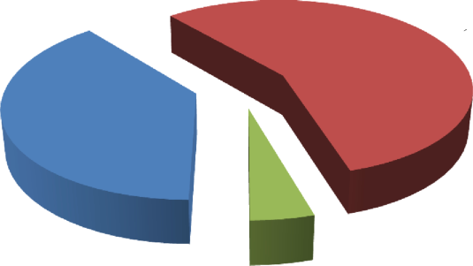

*Схема водоснабжения и водоотведения Хуторского сельского поселения Увельского* *_района*

*Челябинской области*

Табл. 36 - Оценка фактического притока неорганизованного стока дождевых осадков

|  |  |  |
| --- | --- | --- |
| ———Площадь Населенный пункт —-— | Общая,  Га | Средний объем притока неорга­низованного стока, тыс.м3/год |
| с. Хуторка | 97,12 | 426,3568 |
| с. Песчаное | 95,45 | 419,0255 |
| д. Марково | 55,98 | 245,7522 |
| Всего | 248,55 | 1091,1345 |

* 1. ***Сведения об оснащенности зданий, строений, сооружений приборами учета принимаемых сточных вод и их применении при осуществлении коммерческих расчетов***

Устройства для замера расхода сбрасываемых сточных вод, как в индивидуальных систе­мах водоотведения жилых домов населения, так и зданиях общественно-политического назначе­ния - отсутствуют.

Учет приема сточных вод ведется расчетным методом.

* 1. ***Результаты ретроспективного анализа за последние 10 лет балансов поступления сточных вод в централизованную систему водоотведения по технологическим зонам водоотведения и по поселениям, городским округам с выделением зон дефицитов и резервов***

***производственных мощностей***

Централизованная система водоотведения в Хуторском сельском поселении отсутствует.

* 1. ***Прогнозные балансы поступления сточных вод в централизованную систему водоотведения и отведения стоков по технологическим зонам водоотведения на срок не менее 10 лет с учетом различных сценариев развития поселений, городских округов***

Строительство централизованной системы водоотведения в Хуторском сельском поселении на расчетный период не ожидается.

Расчетные расходы сточных вод, как и расходы холодной воды, определены исходя из сте­пени благоустройства жилой застройки и сохраняемого жилого фонда. При этом в соответствии со СНиП 2.04.03-85, удельные нормы водоотведения принимаются равными нормам водопотребле- ния, без учета полива.

Прогнозные балансы поступления сточных вод в нецентрализованную систему водоотве­дения в виде индивидуальных выгребных ям приведены в табл. 37.

Табл. 37 - Прогнозные балансы поступления сточных вод в нецентрализованную систему водоотведения в виде индивидуальных выгребных ям по технологическим зонам водоотведения

|  |  |  |  |  |  |  |  |  |  |  |  |
| --- | --- | --- | --- | --- | --- | --- | --- | --- | --- | --- | --- |
| Технологическая  зона | Год | | | | | | | | | | |
| 2019 | 2020 | 2021 | 2022 | 2023 | 2024 | 2025 | 2026 | 2027 | 2028 | 2029 |
| Выгребные ямы с. Хуторка | 11,71 | 11,64 | 11,58 | 11,52 | 11,45 | 11,39 | 11,33 | 11,26 | 11,20 | 11,14 | 11,08 |
| Выгребные ямы с. Песчаное | 16,01 | 15,97 | 15,93 | 15,89 | 15,85 | 15,81 | 15,77 | 15,73 | 15,69 | 15,65 | 15,61 |
| Выгребные ямы д. Марково | 1,46 | 1,46 | 1,46 | 1,46 | 1,46 | 1,46 | 1,46 | 1,46 | 1,46 | 1,46 | 1,46 |
| Всего, тыс.мЗ | 29,18 | 29,08 | 28,97 | 28,87 | 28,77 | 28,66 | 28,56 | 28,46 | 28,35 | 28,25 | 28,15 |

59

*Схема водоснабжения и водоотведения Хуторского сельского поселения Увельского* *_района*

*Челябинской области*

1. Прогноз объема сточных вод

Расчетные расходы сточных вод, как и расходы воды, определены исходя из степени благо­устройства жилой застройки и сохраняемого жилого фонда, а также с перспективной застройки территории с оснащением системами водоснабжения.

При этом, в соответствии со СНиП 2.04.03-85, удельные нормы водоотведения принимают­ся равными нормам водопотребления, без учета полива.

* 1. ***Сведения о фактическом и ожидаемом поступлении сточных вод в централизованную систему водоотведения***

Централизованная система водоотведения в Хуторском сельском поселении отсутствует.

Сведения о фактическом и ожидаемом поступлении сточных вод в нецентрализованную си­стему водоотведения в Хуторском сельском поселении приведены в табл. 38.

Табл. 38 - Сведения о фактическом и ожидаемом поступлении сточных вод в нецентрализованную систему водоотведения в Хуторском сельском поселении

|  |  |  |  |  |  |  |  |  |  |  |  |  |
| --- | --- | --- | --- | --- | --- | --- | --- | --- | --- | --- | --- | --- |
| Показатель | Фактическое поступление сточных вод | Ожидаемое поступление сточных вод | | | | | | | | | | |
| год | 2018 | 2019 | 2020 | 2021 | 2022 | 2023 | 2024 | 2025 | 2026 | 2027 | 2028 | 2029 |
| годовое, тыс. м3 | 27,40 | 29,18 | 29,08 | 28,97 | 28,87 | 28,77 | 28,66 | 28,56 | 28,46 | 28,35 | 28,25 | 28,15 |
| среднесуточное, м3 | 75,08 | 79,94 | 79,66 | 79,38 | 79,10 | 78,81 | 78,53 | 78,25 | 77,97 | 77,68 | 77,40 | 77,12 |

* 1. ***Описание структуры централизованной системы водоотведения (эксплуатационные и технологические зоны)***

На территории можно выделить три зоны нецентрализованного водоотведения, представ­ленные выгребными ямами в с. Хуторка, с. Песчаное и д. Марково.

С территории д. Гагарье, д. Нехаево и д. Вялково, представленной надворными уборными, водоотведение не осуществляется.

На расчетный период развитие централизованного водоотведения в Хуторском сельском поселении не предвидится.

* 1. ***Расчет требуемой мощности очистных сооружений исходя из данных о расчетном расходе сточных вод, дефицита (резерва) мощностей по технологическим зонам***

***сооружений водоотведения с разбивкой по годам***

Расчет требуемой мощности очистных сооружений в Хуторском сельском поселении при­веден в табл. 39 и на диаграмме рис. 19.

Табл. 39 - Расчет требуемой мощности очистных сооружений в Хуторском сельском поселении

|  |  |  |  |  |  |  |  |  |  |  |  |
| --- | --- | --- | --- | --- | --- | --- | --- | --- | --- | --- | --- |
| Технологическая  зона | Год | | | | | | | | | | |
| 2019 | 2020 | 2021 | 2022 | 2023 | 2024 | 2025 | 2026 | 2027 | 2028 | 2029 |
| с. Хуторка, тыс.м3 | 11,71 | 11,64 | 11,58 | 11,52 | 11,45 | 11,39 | 11,33 | 11,26 | 11,20 | 11,14 | 11,08 |
| с. Песчаное, тыс.м3 | 16,01 | 15,97 | 15,93 | 15,89 | 15,85 | 15,81 | 15,77 | 15,73 | 15,69 | 15,65 | 15,61 |
| д. Марково, тыс.м3 | 1,46 | 1,46 | 1,46 | 1,46 | 1,46 | 1,46 | 1,46 | 1,46 | 1,46 | 1,46 | 1,46 |
| Всего, тыс.м3 | 29,18 | 29,08 | 28,97 | 28,87 | 28,77 | 28,66 | 28,56 | 28,46 | 28,35 | 28,25 | 28,15 |

60

*Схема водоснабжения и водоотведения Хуторского сельского поселения Увельского* *_района*

*Челябинской области*

* 1. ***Результаты анализа гидравлических режимов и режимов работы элементов централизованной системы водоотведения***

Централизованная система водоотведения в Хуторском сельском поселении отсутствует, поэтому анализ гидравлических режимов и режимов работы элементов централизованной системы водоотведения не приведен.

* 1. ***Анализ резервов производственных мощностей очистных сооружений системы водоотведения и возможности расширения зоны их действия***

В настоящее время наблюдается 100 % дефицит производственных мощностей очистных сооружений системы водоотведения. Очистных сооружений в поселении нет.

На расчетный период строительство канализационных очистных сооружений на террито­рии Хуторского сельского поселения не планируется.

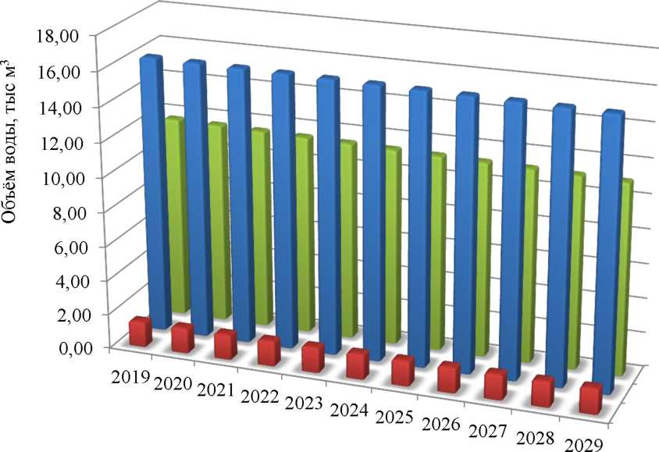

**с. Хуторка с. Песчаное д. Марково**

Год

Рис. 19 - Требуемая мощность очистных сооружений

61

*Схема водоснабжения и водоотведения Хуторского сельского поселения Увельского* *_района*

*Челябинской области*

1. Предложения по строительству, реконструкции и модернизации (техническому перевооружению) объектов централизованной системы водоотведения

На расчетный период мероприятия по развитию системы водоотведения в Хуторском сель­ском поселении не предусмотрены.

* 1. ***Основные направления, принципы, задачи и целевые показатели развития централизованной системы водоотведения***

На расчетный период развитие централизованной системы водоотведения Хуторского сельского поселения не запланировано.

Принципами развития централизованной системы водоотведения являются:

* постоянное улучшение качества предоставления услуг водоотведения потребителям (або­нентам);
* удовлетворение потребности в обеспечении услугой водоотведения новых объектов капи­тального строительства;
* постоянное совершенствование системы водоотведения путем планирования, реализации, проверки и корректировки технических решений и мероприятий.

На расчетный период задачи развития системы водоотведения в Хуторском сельском посе­лении не ставятся.

В соответствии с постановлением Правительства РФ от 05.09.2013 №782 «О схемах водо­снабжения и водоотведения» (вместе с «Правилами разработки и утверждения схем водоснабже­ния и водоотведения», «Требованиями к содержанию схем водоснабжения и водоотведения») к целевым показателям развития централизованных систем водоотведения относятся:

* показатели надежности и бесперебойности водоотведения;
* показатели качества обслуживания абонентов;
* показатели качества очистки сточных вод;
* показатели эффективности использования ресурсов при транспортировке сточных вод;
* соотношение цены реализации мероприятий инвестиционной программы и их эффектив­ности - улучшение качества очистки сточных вод;
* иные показатели, установленные Правительством Российской Федерации, отсутствуют.
  1. ***Перечень основных мероприятий по реализации схем водоотведения с разбивкой по годам, включая технические обоснования этих мероприятий***

Централизованная система водоотведения в Хуторском сельском поселении отсутствует. Развитие и строительство объектов централизованной системы на расчетный период до 2029 г. не предполагается. Канализирование бытовых стоков с использованием существующих и планируе­мых к строительству септиков сохранится на весь период.

В настоящее время сооружение системы водоотведения экономически не целесообразно. Единовременные затраты будут значительными.

При самом оптимистичном сценарии наиболее реальным планом развития системы водоот­ведения является сооружение автономных систем водоотведения и очистки стоков индивидуаль­ных, либо для группы домов.

62

*Схема водоснабжения и водоотведения Хуторского сельского поселения Увельского* *_района*

*Челябинской области*

Для очистки стоков промышленных предприятий, а также животноводческих комплексов, возможно строительство собственных очистных сооружений, состав и производительность кото­рых определяются в зависимости от мощности конкретных предприятий и состава сточных вод.

* 1. ***Технические обоснования основных мероприятий по реализации схем***

***водоотведения***

Обеспечение надежности водоотведения путем организации возможности перераспределе­ния потоков сточных вод между технологическими зонами сооружений водоотведения, а также организация централизованного водоотведения на территориях Хуторского сельского поселения не предусматривается.

* 1. ***Сведения о вновь строящихся, реконструируемых и предлагаемых к выводу из эксплуатации объектах централизованной системы водоотведения***

Вновь строящиеся, реконструируемые и предлагаемые к выводу из эксплуатации объекты централизованной системы водоотведения отсутствуют.

* 1. ***Сведения о развитии систем диспетчеризации, телемеханизации и об автоматизированных системах управления режимами водоотведения на объектах организаций, осуществляющих водоотведение***

Системы диспетчеризации, телемеханизации и автоматизированные системы управления режимами водоотведения отсутствуют. Установка систем диспетчеризации, телемеханизации и автоматизированных систем управления режимами водоотведения по генеральному плану разви­тия поселения не предполагается.

* 1. ***Описание вариантов маршрутов прохождения трубопроводов (трасс) по территории поселения, городского округа, расположения намечаемых площадок под строительство сооружений водоотведения и их обоснование***

На расчетный период строительство канализационных трубопроводов и сооружений водо­отведения в Хуторском сельском поселении не планируется.

***4.7 Границы и характеристики охранных зон сетей и сооружений централизованной***

***системы водоотведения***

На расчетный период строительство канализационных сетей и сооружений централизован­ной системы водоотведения в Хуторском сельском поселении не планируется.

В новых строящихся домах Хуторского сельского поселения водоотведение планируется в индивидуальные септики.

1. ***Границы планируемых зон размещения объектов централизованной системы***

***водоотведения***

Централизованная система водоотведения в Хуторском сельском поселении отсутствует и не планируется на расчетный период.

63

*Схема водоснабжения и водоотведения Хуторского сельского поселения Увельского* *_района*

*Челябинской области*

Границы планируемых зон размещения объектов нецентрализованной системы водоотве­дения сохранятся на расчетный период, поскольку их изменение генеральным планом Хуторского сельского поселения не предусматривается.

64

*Схема водоснабжения и водоотведения Хуторского сельского поселения Увельского* *_района*

*Челябинской области*

1. Экологические аспекты мероприятий по строительству и реконструкции объектов централизованной системы водоотведения
   1. ***Сведения о мероприятиях, содержащихся в планах по снижению сбросов загрязняющих веществ, иных веществ и микроорганизмов в поверхностные водные объекты,***

***подземные водные объекты и на водозаборные площади***

Необходимые меры по предотвращению вредного воздействия на водный бассейн при сбросе сточных вод - это снижение массы сброса загрязняющих веществ и микроорганизмов до наиболее жестких нормативов качества воды из числа установленных. Для этого необходимо со­оружение централизованной системы водоотведения и очистных сооружений с внедрением новых технологий. Однако развитие и строительство объектов централизованной системы водоотведения в генеральном плане поселения не предполагается в ближайшие 10 лет. Наиболее вероятным и оп­тимистичным сценарием будет являться установка автономных систем водоотведения и очистки стоков (для каждого дома, либо для группы домов).

Для достижения нормативных показателей качества воды в водоеме после узла биологиче­ской очистки возможно внедрение сооружений доочистки сточных вод (механические фильтры).

Предлагается следующая схема канализования Хуторского сельского поселения: все хозяй­ственно-бытовые стоки и производственные стоки после локальной очистки, поступают в водоне­проницаемые железобетонные выгреба, откуда спецмашиной вывозятся на очистные канализаци­онные сооружения. После очистки сточные воды можно сбрасывать в ближайший водоем, либо использовать на земледельческих полях орошения.

Очистка сбрасываемых стоков выполняется до нормативных данных, диктуемых водоемом- приемником или водотоком.

В животноводческих помещениях канализация не предусматривается, удаление жижи про­изводится в жижесборники с последующим вывозом на поля в качестве удобрения.

Для уменьшения количества выгребов от предприятий и общественных зданий, запроекти­рована канализационная сеть с объединением объектов канализования в один выгреб. Выгреба предусмотрены емкостью 50-90 м и рассчитаны на 3-х суточное хранение стоков. Коллектора за­проектированы из гофрированных полипропиленовых труб не менее 0160мм.

В соответствии с требованиями СанПиН 2.1.5.980-00 «Гигиенические требования к охране поверхностных вод» все очищенные сточные воды перед сбросом в водоем обеззараживаются ги­похлоритом натрия. Также можно рассмотреть вариант применения УФ-оборудования, что позво­лит повысить эффективность обеззараживания сточных вод и исключит попадание хлорорганиче- ских веществ в близлежащие водные объекты.

* 1. ***Сведения о применении методов, безопасных для окружающей среды, при***

***утилизации осадков сточных вод***

Традиционные физико-химические методы переработки сточных вод приводят к образова­нию значительного количества твердых отходов. Некоторая их часть накапливается уже на пер­вичной стадии осаждения, а остальные обусловлены приростом биомассы за счет биологического окисления углеродсодержащих компонентов в сточных водах. Твердые отходы изначально суще­ствуют в виде различных суспензий с содержанием твердых компонентов от 1 до 10%. По этой

65

*Схема водоснабжения и водоотведения Хуторского сельского поселения Увельского* *_района*

*Челябинской области*

причине процессам выделения, переработки и ликвидации ила стоков следует уделять особое внимание при проектировании и эксплуатации любого предприятия по переработке сточных вод.

Для уменьшения и исключения отрицательного воздействия на окружающую среду преду­сматривается уменьшение объема твердых бытовых отходов с решеток и осадков сточных вод пу­тем модернизации бункера приема отходов и приобретения пресса - отходов, а также модерниза­ция насосного оборудования.

Для приготовления компоста марки «БИОКОМПОСТ «В» в соответствии с ТУ 0135-002­03261072-2007 из обезвоженного осадка сточных вод, предусмотрено строительство дополнитель­ной площадки компостирования. Это позволит использовать весь объем образующегося осадка для приготовления компоста (продукта) и использовать его применения в зеленом хозяйстве, для окультуривания истощенных почв в качестве органического удобрения, рекультивации свалок твердых бытовых отходов и т.д.

1. Оценка потребности в капитальных вложениях в строительство, реконструкцию и модернизацию объектов централизованной системы водоотведения

На расчетный период мероприятия по строительству, реконструкции и модернизации объектов централизованной системы водоотведения в Хуторском сельском поселении не запланированы.

66

*Схема водоснабжения и водоотведения Хуторского сельского поселения Увельского* *_района*

*Челябинской области*

1. Целевые показатели развития централизованной системы водоотведения

В соответствии с постановлением Правительства РФ от 05.09.2013 №782 «О схемах водо­снабжения и водоотведения» (вместе с «Правилами разработки и утверждения схем водоснабже­ния и водоотведения», «Требованиями к содержанию схем водоснабжения и водоотведения») к целевым показателям развития централизованных систем водоотведения относятся:

* показатели надежности и бесперебойности водоснабжения;
* показатели качества обслуживания абонентов;
* показатели качества очистки сточных вод;
* показатели эффективности использования ресурсов при транспортировке сточных вод;
* соотношение цены реализации мероприятий инвестиционной программы и их эффектив­ности - улучшение качества воды;
* иные показатели, установленные Правительством Российской Федерации, отсутствуют.

В Табл. 40 отражены плановые значения показателей развития централизованной системы водоотведения.

Табл. 40- Плановые значения показателей развития централизованной системы водоотведения

|  |  |  |  |  |  |  |  |  |  |  |  |  |  |
| --- | --- | --- | --- | --- | --- | --- | --- | --- | --- | --- | --- | --- | --- |
| №  п/п | Показатель | Ед. изм. | Плановые значения показателей | | | | | | | | | | |
| 2019 | 2020 | 2021 | 2022 | 2023 | 2024 | 2025 | 2026 | 2027 | 2028 | 2029 |
| 1. | Показатели надежности и бесперебойности водоотведения |  |  |  |  |  |  |  |  |  |  |  |  |
| 1.1. | Удельное количество засоров на сетях водоотведения | ед./ км |  |  |  |  |  |  |  |  |  |  |  |
| 1.2. | Удельный вес сетей водоотведения, нуждающихся в замене | % |  |  |  |  |  |  |  |  |  |  |  |
| 2. | Показатель качества обслуживания абонентов |  |  |  |  |  |  |  |  |  |  |  |  |
| 2.1. | Доля заявок на подключение, исполненная по итогам года | % |  |  |  |  |  |  |  |  |  |  |  |
| 3. | Показатель качества очистки сточных вод |  |  |  |  |  |  |  |  |  |  |  |  |
| 3.1. | Доля сточных вод, подвергающихся очистке, в общем объеме сбрасываемых сточных вод | % | 0 | 0 | 0 | 0 | 0 | 0 | 0 | 0 | 0 | 0 | 0 |
| 4. | Показатель эффективности использования ресурсов |  |  |  |  |  |  |  |  |  |  |  |  |
| 4.1. | Удельный расход электрической энергии при транспортировке сточных вод | кВтчас/  м3 |  |  |  |  |  |  |  |  |  |  |  |

В виду отсутствия мероприятий по развитию централизованного водоотведения на терри­тории Хуторского сельского поселения показатель соотношения цены реализации мероприятия и их эффективности не приведен.

1. Перечень выявленных бесхозяйных объектов централизованной системы водоотведения (в случае их выявления) и перечень организаций, уполномоченных на их эксплуатацию

Бесхозяйные объекты централизованной системы водоотведения на территории Хуторского сельского поселения отсутствуют.

67

*Схема водоснабжения и водоотведения Хуторского сельского поселения Увельского* *_района*

*Челябинской области*

Приложение 1. Схемы водоснабжения и водоотведения

68

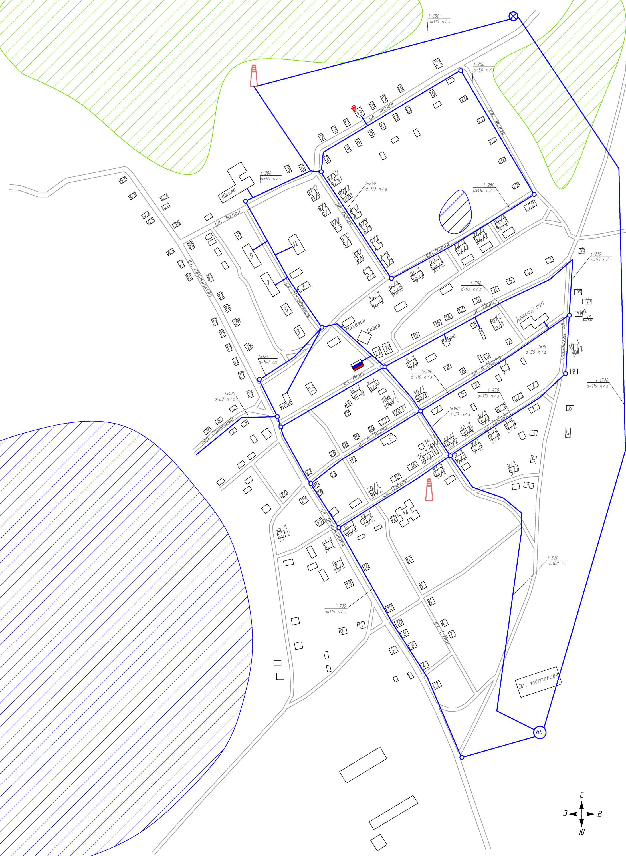

*Условные обозначения*

*жилой дом*

t

f

*лес*

*водоем*

*религиозное учреждение*

*объект здравоохранения*

*существующий водопровод*

о *колодец*

*скважина Вб водонапорная башня*

*котельная*

*администрация*

|  |  |  |  |  |  |  |  |  |  |
| --- | --- | --- | --- | --- | --- | --- | --- | --- | --- |
|  |  |  |  | |  | ТО-40-СВ.280-19 | | | |
|  |  |  |  | |  |
|  |  |  |  | |  | Схема водоснабжения и водоотведения | | | |
|  |  |  |  | |  |
| **Изм** | **Лист** | **№ докум.** | **Подп.** | | **Дата** |
| **Разраб.** | | **Кутькина** |  | | **06.19** | **с. Хуторка** | **Стадия** | **Лист** | **Листов** |
| **Пров.** | | **Досалин ^** |  | | **06.19** |  | **1** | **1** |
| **Т.контр.** | | **Досалин <** |  |  | **06.19** |
|  | |  |  |  |  | **Масштаб 1:2500** | **сЯ^ТехноСканер**  изыскания, проектирование, диагностика  **ООО "Техносканер"** | | |
| **Н.контр.** | | **Заренков** |  | | **06.19** |
| **Утв.** | | **Ким** |  | | **06.19** |

***Формат А2***

С

А

*Условные обозначения*

*жилой дом*

t

f

*лес*

*водоем*

*религиозное учреждение объект здравоохранения*

**о**

**0**

***ВБ***

*существующий водопровод*

*колодец*

*скважина*

*водонапорная башня*

*котельная*

*администрация*

|  |  |  |  |  |  |  |  |  |  |
| --- | --- | --- | --- | --- | --- | --- | --- | --- | --- |
|  |  |  |  | |  | ТО-40-СВ.280-19 | | | |
|  |  |  |  | |  |
|  |  |  |  | |  | Схема водоснабжения и водоотведения | | | |
|  |  |  |  | |  |
| **Изм** | **Лист** | **№ докум.** | **Подп.** | | **Дата** |
| **Разраб.** | | **Кутькина** |  | | **06.19** | **с. Песчаное** | **Стадия** | **Лист** | **Листов** |
| **Пров.** | | **Досалин <** |  | | **06.19** |  | **1** | **1** |
| **Т.контр.** | | **Досалин <** |  |  | **06.19** |
|  | |  |  |  |  | **Масштаб 1:2500** | **сЯ^ТехноСканер**  изыскания, проектирование, диагностика  **ООО "Техносканер"** | | |
| **Н.контр.** | | **Заренков** |  | | **06.19** |
| **Утв.** | | **Ким** |  | | **06.19** |

***Формат А2***

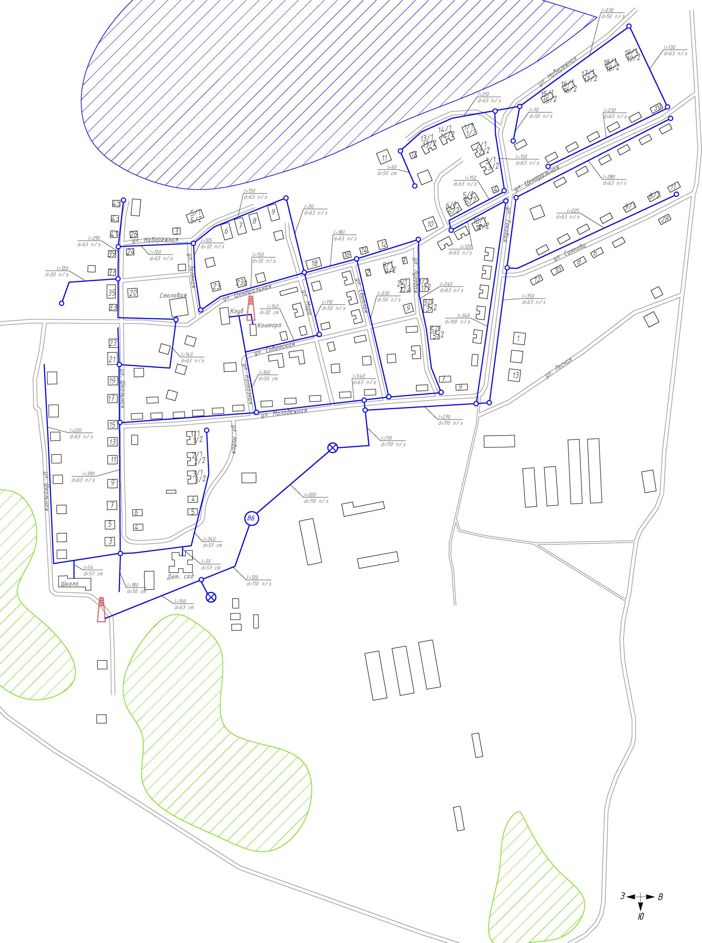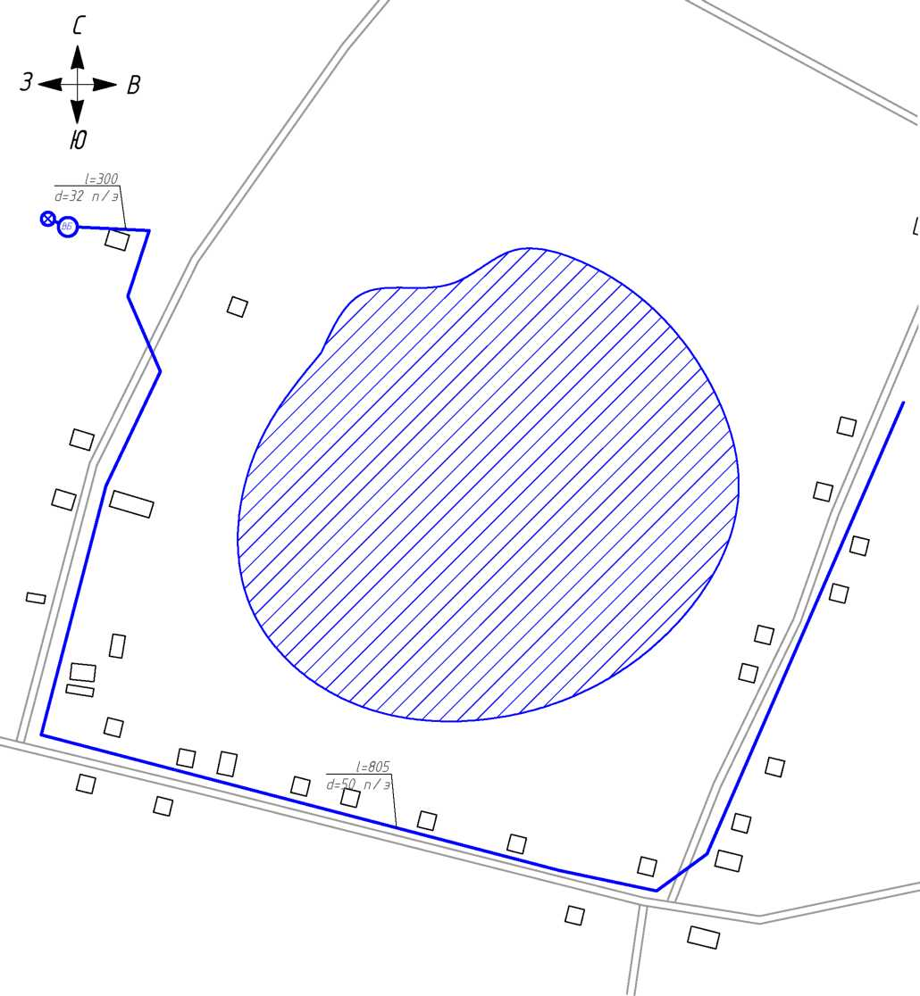

***Условные обозначения***

***жилой дом лес***

***водоем***

О

*В*

***существующий водопровод***

***колодец***

***скважина***

***водонапорная башня***



*ТО-40-СВ.280-19*

*Схема водоснабжения и водоотведения*

***Изм Лист***

***№ докум.***

***Разраб.***

***Кутькина***

***Пров.***

***Т.контр.***

***Досалин***

***Досалин***

***д. Марково***

***Н.контр.***

***Заренков***

***Масштаб 15000***

***Утв.***

***Ким***

***Стадия***

***Лист***

***Листов***



**ТехноСканер**

изыскания, проектирование, диагностика

***ООО "Техносканер"***

***Формат А4***